Resolución del Pleno del Instituto de Transparencia, Acceso a la Información Pública y Protección de Datos Personales del Estado de México y Municipios, con domicilio en Metepec, Estado de México; de uno (01) de junio de dos mil veintidós.

VISTOS los expedientes electrónicos formados con motivo de los recursos de revisión 06968/INFOEM/IP/RR/2022, 06969/INFOEM/IP/RR/2022, 06970/INFOEM/IP/RR/2022, 06971/INFOEM/IP/RR/2022, 06972/INFOEM/IP/RR/2022, 06973/INFOEM/IP/RR/2022, y 06974/INFOEM/IP/RR/2022 promovidos por una o un usuario del Sistema de Acceso a la Información Mexiquense (SAIMEX) quien no proporcionó ningún nombre, seudónimo o carácter para identificarse, por lo que en adelante se le referirá como EL RECURRENTE; en contra de la falta de respuestas del Ayuntamiento de Metepec, en lo sucesivo, el SUJETO OBLIGADO, se procede a dictar la presente resolución, con base en los siguientes:

ANTECEDENTES

- El ocho (08) de marzo de dos mil veintidós, el particular presentó ante el SUJETO OBLIGADO, vía Sistema de Acceso a la Información Mexiquense (SAIMEX), las solicitudes de información pública registradas con los números 03014/METEPEC/IP/2022, 03015/METEPEC/IP/2022, 03016/METEPEC/IP/2022, 03017/METEPEC/IP/2022, 03018/METEPEC/IP/2022, 03019/METEPEC/IP/2022 y 03020/METEPEC/IP/2022, por las que requirió lo siguiente:

Solicitud de información 03014/METEPEC/IP/2022:
“Se solicita sea remitido el soporte documental que de cuenta de todos los eventos públicos que se han llevado a cabo durante la tercera semana de enero de 2022.” (Sic.)

Solicitud de información 03015/METEPEC/IP/2022:
“Se solicita sea remitido el soporte documental que de cuenta de todos los eventos públicos que se han llevado a cabo durante la cuarta semana de enero de 2022.” (Sic.)

Solicitud de información 03016/METEPEC/IP/2022:
“Se solicita sea remitido el soporte documental que de cuenta de todos los eventos públicos que se han llevado a cabo durante la primera semana de febrero de 2022.” (Sic.)

Solicitud de información 03017/METEPEC/IP/2022:
“Se solicita sea remitido el soporte documental que de cuenta de todos los eventos públicos que se han llevado a cabo durante la segunda semana de febrero de 2022.” (Sic.)

Solicitud de información 03018/METEPEC/IP/2022:
“Se solicita sea remitido el soporte documental que de cuenta de todos los eventos públicos que se han llevado a cabo durante la tercera semana de febrero de 2022.” (Sic.)

Solicitud de información 03019/METEPEC/IP/2022:
“Se solicita sea remitido el soporte documental que de cuenta de todos los eventos públicos que se han llevado a cabo durante la cuarta semana de febrero de 2022.” (Sic.)

Solicitud de información 03020/METEPEC/IP/2022:
“Se solicita sea remitido el soporte documental que de cuenta de todos los eventos públicos que se han llevado a cabo durante la primera semana de marzo de 2022.” (Sic.)

- Se hace constar que el entonces SOLICITANTE señaló como modalidad de entrega de la información, para todas las solicitudes: a través del SAIMEX.

- El treinta (30) de marzo de dos mil veintidós, el SUJETO OBLIGADO notificó una prórroga hasta por siete días hábiles adicionales para atender las solicitudes de información 03014/METEPEC/IP/2022, 03015/METEPEC/IP/2022, 03016/METEPEC/IP/2022, 03017/METEPEC/IP/2022, 03018/METEPEC/IP/2022, 03019/METEPEC/IP/2022 y 03020/METEPEC/IP/2022.

- Se hace constar que el SUJETO OBLIGADO acompañó, a las notificaciones de ampliación del plazo para responder a las solicitudes de información, con el archivo electrónico cuyo contenido se describe a continuación:
  - “ACTA SEGUNDA SESIÓN EXTRAORDINARIA.pdf”: Documento de 143 fojas consistente en el Acta de la Segunda Sesión Extraordinaria del Comité de Transparencia, llevada a cabo el dieciséis (16) de marzo de dos mil veintidós, por medio de la cual, se aprueba el cambio de modalidad en la entrega de información de diversas solicitudes; empero, no se advierte la solicitud 03014/METEPEC/IP/2022, 03015/METEPEC/IP/2022, 03016/METEPEC/IP/2022, 03017/METEPEC/IP/2022, 03018/METEPEC/IP/2022, 03019/METEPEC/IP/2022 ni 03020/METEPEC/IP/2022.

- El SUJETO OBLIGADO no dio respuesta a las solicitudes de información.

- Derivado de la falta de respuestas por parte del SUJETO OBLIGADO, el cuatro (04) de mayo de dos mil veintidós, el particular interpuso los recursos de revisión 06968/INFOEM/IP/RR/2022, 06969/INFOEM/IP/RR/2022, 06970/INFOEM/IP/RR/2022, 06971/INFOEM/IP/RR/2022, 06972/INFOEM/IP/RR/2022, 06973/INFOEM/IP/RR/2022, y 06974/INFOEM/IP/RR/2022, impugnaciones en las que señaló, por Acto Impugnado, y por Razones o Motivos de la Inconformidad, lo siguiente:

Acto impugnado:
“La negativa del sujeto obligado.” (Sic)

Razones o Motivos de inconformidad:
“El sujeto obligado ha sido omiso en la atención de solicitudes de información. En este caso, omitió siquiera responder al requerimiento de información PÚBLICA realizado, lo cual es una clara violación a mi derecho fundamental de acceso a la información pública. Bajo esa tesitura, solicito respetuosamente al Pleno del INFOEM, ordene en el ámbito de sus atribuciones, al Ayuntamiento de Metepec a entregar la información solicitada. Asimismo, de conformidad con el artículo 223 de la Ley de transparencia local, se solicita al Instituto dar vista a la Contraloría Interna y Órgano de Control y Vigilancia en términos de la Ley de Responsabilidades de los Servidores Públicos del Estado y Municipios, para que determine el grado de responsabilidad de quienes incumplan con las obligaciones de la Ley, al considerar posibles causas de responsabilidad administrativa por el incumplimiento a lo anteriormente expuesto, aunado a los supuestos normativos aplicables, previstos por el artículo 222 del mismo ordenamiento jurídico.” (Sic)

- Se registraron los recursos de revisión bajo los números de expediente 06968/INFOEM/IP/RR/2022, 06969/INFOEM/IP/RR/2022, 06970/INFOEM/IP/RR/2022, 06971/INFOEM/IP/RR/2022, 06972/INFOEM/IP/RR/2022, 06973/INFOEM/IP/RR/2022, y 06974/INFOEM/IP/RR/2022; asimismo, con fundamento en lo dispuesto por el artículo 185, fracción I, de la Ley de Transparencia y Acceso a la Información Pública del Estado de México y Municipios se turnaron a los Comisionados María del Rosario Mejía Ayala, Guadalupe Ramírez Peña, José Martínez Vilchis, Luis Gustavo Parra Noriega y Sharon Cristina Morales Martínez respectivamente, con el objeto de su análisis.

- Los Comisionados Ponentes, con fundamento en lo dispuesto por el artículo 185, fracción II, de la ley de la materia, a través de los acuerdos de admisión de diez (10), once (11) y doce (12) de mayo de dos mil veintidós, pusieron a disposición de las partes los expedientes electrónicos vía SAIMEX, a efecto de que en un plazo máximo de siete días manifestaran lo que a derecho convinieran, ofrecieran pruebas y alegatos según corresponda a los casos concretos, de esta forma para que el SUJETO OBLIGADO presentara los Informes Justificados procedentes.

- De las constancias que obran en los expedientes digitales de los recursos de revisión que hoy se resuelven, se aprecia que el SUJETO OBLIGADO no rindió sus informes justificados para manifestar lo que a su derecho conviniera; por su parte, el RECURRENTE no presentó alegatos ni ofreció medios de prueba. Se adjuntan capturas de los apartados de Manifestaciones del SAIMEX de los expedientes a modo de referencia:

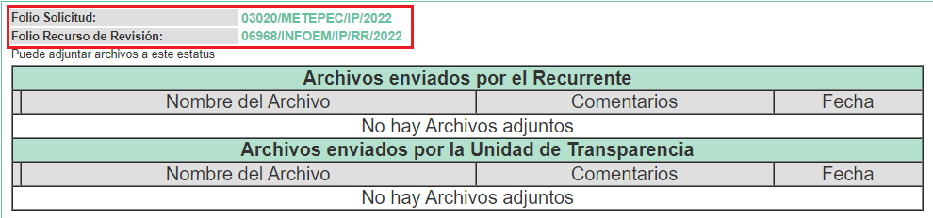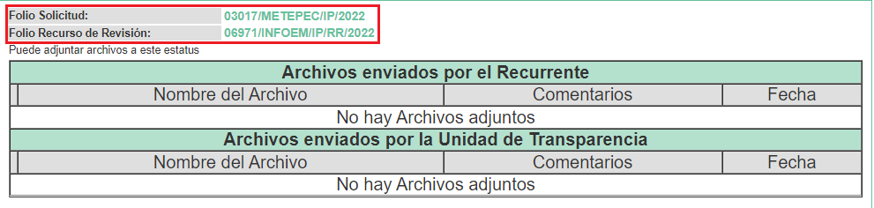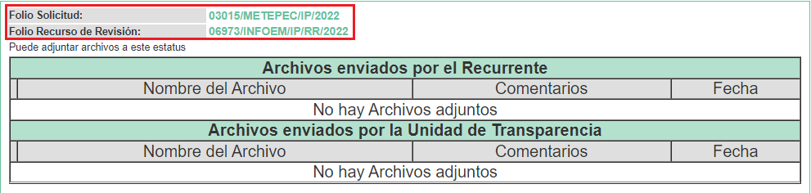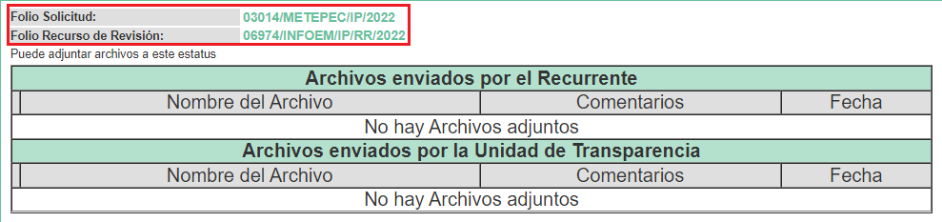

- Posteriormente, en la Décimo Octava Sesión Ordinaria, celebrada el dieciocho (18) de mayo de dos mil veintidós, el Pleno de este Órgano Autónomo ordenó la acumulación de los recursos de revisión 06969/INFOEM/IP/RR/2022, 06970/INFOEM/IP/RR/2022, 06971/INFOEM/IP/RR/2022, 06972/INFOEM/IP/RR/2022, 06973/INFOEM/IP/RR/2022, y 06974/INFOEM/IP/RR/2022, turnados originalmente a los Comisionados Guadalupe Ramírez Peña, José Martínez Vilchis, Luis Gustavo Parra Noriega y Sharon Cristina Morales Martínez, al diverso 06968/INFOEM/IP/RR/2022, a efecto de que esta Ponencia Resolutora formulara y presentara el proyecto de resolución correspondiente, de conformidad con el numeral ONCE, incisos b) y c), de los Lineamientos para la Recepción, Trámite y Resolución de las Solicitudes de Acceso a la Información Pública, así como de los Recursos de Revisión que deberán observar los Sujetos Obligados por la Ley de Transparencia Estatal, que señala:

“ONCE. El Instituto, para mejor resolver y evitar la emisión de resoluciones contradictorias, podrá acordar la acumulación de los expedientes de recursos de revisión, de oficio o a petición de parte cuando:
(…)
b) Las partes o los actos impugnados sean iguales
c) Cuando se trate del mismo solicitante, el mismo SUJETO OBLIGADO, aunque se trate de solicitudes diversas;
(…)”

- En ese tenor, al resultar conveniente su trámite de forma unificada, para mejor resolver, y así evitar la emisión de resoluciones contradictorias, fue procedente que este Órgano Garante realizara la acumulación respectiva, de conformidad con lo dispuesto en el artículo 18 del Código de Procedimientos Administrativos del Estado de México, de aplicación supletoria en términos del artículo 195 de la Ley de Transparencia y Acceso a la Información Pública del Estado de México y Municipios en vigor, que a la letra señalan:

Código de Procedimientos Administrativos del Estado de México.

“Artículo 18.- La autoridad administrativa o el Tribunal acordarán la acumulación de los expedientes del procedimiento y proceso administrativo que ante ellos se sigan, de oficio o a petición de parte, cuando las partes o los actos administrativos sean iguales, se trate de actos conexos o resulte conveniente el trámite unificado de los asuntos, para evitar la emisión de resoluciones contradictorias. La misma regla se aplicará, en lo conducente, para la separación de los expedientes.”

Ley de Transparencia y Acceso a la Información Pública del Estado de México y Municipios

“Artículo 195. En la tramitación del recurso de revisión se aplicarán supletoriamente las disposiciones contenidas en el Código de Procedimientos Administrativos del Estado de México.”

- El veinticinco (25) de mayo de dos mil veintidós, se notificó en el SAIMEX la acumulación de los recursos de revisión 06969/INFOEM/IP/RR/2022, 06970/INFOEM/IP/RR/2022, 06971/INFOEM/IP/RR/2022, 06972/INFOEM/IP/RR/2022, 06973/INFOEM/IP/RR/2022, y 06974/INFOEM/IP/RR/2022 al diverso 06968/INFOEM/IP/RR/2022.

- El veinticinco (25) de mayo de dos mil veintidós, la Comisionada Ponente decretó el cierre del periodo de instrucción de los recursos de revisión, por lo que ordenó turnar los expedientes acumulados para su resolución, misma que ahora se pronuncia; y --------------------------------------------------------------------------------------------

CONSIDERANDO

PRIMERO. De la competencia.

- Este Instituto de Transparencia, Acceso a la Información Pública y Protección de Datos Personales del Estado de México y Municipios, es competente para conocer y resolver del presente recurso de conformidad con el artículo: 6, apartado A, fracción IV de la Constitución Política de los Estados Unidos Mexicanos; 5, párrafos trigésimo, trigésimo primero y trigésimo segundo, fracciones IV y V, de la Constitución Política del Estado Libre y Soberano de México; artículos 1, 2 fracción II, 13, 29, 36 fracciones I y II, 176, 178, 179, 181 párrafo tercero y 185 de la Ley de Transparencia y Acceso a la Información Pública del Estado de México y Municipios; y 7, 9 fracciones I y XXIV, y 11 del Reglamento Interior del Instituto de Transparencia, Acceso a la Información Pública y Protección de Datos Personales del Estado de México y Municipios.

SEGUNDO. De la oportunidad y procedencia.

- Es de precisar que la Ley de Transparencia y Acceso a la Información Pública del Estado de México y Municipios, en el artículo 178, describe la procedencia del recurso de revisión, asimismo señala que el plazo del SUJETO OBLIGADO para entregar la respuesta a una solicitud de información pública, es de quince días hábiles posteriores a la presentación de ésta; por lo que, transcurrido este término, cuando no entregue la respuesta a la solicitud dentro del plazo previsto en la Ley, la solicitud se entenderá negada y el solicitante podrá interponer el recurso de revisión previsto en el ordenamiento en cita.

- Por ende, se constituye la figura jurídica de la negativa ficta, cuya esencia es atribuir un efecto negativo al silencio de la autoridad administrativa frente a las instancias y solicitudes que hagan los particulares, lo cual encuentra sustento en lo que establece el artículo 178, segundo párrafo, de Ley de Transparencia y Acceso a la Información Pública del Estado de México y Municipios, el cual dispone que, ante la falta de respuesta del SUJETO OBLIGADO dentro de los plazos establecidos en la Ley, a una solicitud de acceso a la información pública, el recurso podrá ser interpuesto en cualquier momento.

- Por lo que tratándose de la negativa ficta no existe respuesta que se haga del conocimiento a la particular, a partir de la cual pueda computarse el plazo legal establecido, por tal motivo es pertinente señalar que no existe plazo para la interposición del recurso de revisión, sirviendo de apoyo a lo anterior lo que dispone el Criterio de Interpretación en el orden administrativo número 001-15, emitido por el Pleno del Instituto de Transparencia y Acceso a la Información Pública del Estado de México y Municipios, en la Sexta Sesión Ordinaria, y publicada en el Periódico Oficial “Gaceta del Gobierno” el veintitrés (23) de abril de dos mil quince, relativo a la interposición del recurso de revisión en cualquier tiempo cuando exista negativa ficta, que señala:

Criterio 0001-15
NEGATIVA FICTA. PLAZO PARA INTERPONER EL RECURSO DE REVISIÓN TRATÁNDOSE DE. “El artículo 48, párrafo tercero de la Ley de Transparencia y Acceso a la Información Pública del Estado de México y Municipios establece que, cuando no se entregue la respuesta a la solicitud dentro del plazo de 15 días establecidos en el artículo 46 de la Ley de la materia, se entenderá por negada la solicitud y podrá interponerse el recurso correspondiente. Por su parte, el artículo 72 del mismo ordenamiento legal establece el plazo de 15 días para interponer el recurso de revisión a partir del día siguiente al que tuvo conocimiento de la respuesta recaída a su solicitud, sin que se establezca excepción alguna tratándose de una falta de respuesta del sujeto obligado. Así, entonces, resulta evidente que, al no emitirse respuesta dentro del plazo establecido, se genera la ficción legal de una respuesta en sentido negativo; en el entendido de que el plazo para impugnar esa negativa podrá ser en cualquier tiempo y hasta en tanto no se dicte resolución expresa; es decir, mientras no haya respuesta por parte del Sujeto Obligado, momento a partir del cual deberá computarse el plazo previsto en el artículo 72 de la citada Ley.”

- Lo anterior, se explica porque la ausencia de una respuesta en la solicitud constituye un acto que vulnera el derecho de manera continua y actualizable cada día, en tanto no se emita la respuesta a la que esté impuesto el SUJETO OBLIGADO.

- Por otro lado, de la revisión a los expedientes electrónicos acumulados contenidos en el SAIMEX, se desprende que la parte solicitante, en ejercicio de su derecho de acceso a la información pública en el expediente que se revisa, tanto en la solicitud de información como en el recurso de revisión, no señaló ningún nombre, seudónimo carácter para ser identificado, ni se tiene certeza de su identidad; sin embargo, es importante señalar que el nombre de los Solicitantes y Recurrentes no es un requisito indispensable para la tramitación del acto procesal específico en materia de acceso a la información, ello en estricto apego al numeral 155, párrafo tercero, de la Ley de la materia, en concatenación con el 180 del mismo ordenamiento.

- Esto es así, ya que de conformidad con los artículos 6, apartado A, fracciones III y IV de la Constitución Política de los Estados Unidos Mexicanos; 5, párrafos vigésimo segundo, vigésimo tercero y vigésimo cuarto, fracciones III, IV y V, de la Constitución Política del Estado Libre y Soberano de México, se establece que toda persona, sin necesidad de acreditar interés alguno o justificar su utilización, tendrá acceso gratuito a la información pública, a sus datos personales o a la rectificación de éstos, además de que se establecerán mecanismos de acceso a la información y procedimientos de revisión expeditos que se sustanciarán ante los organismos autónomos especializados e imparciales que establece la Constitución Federal y Local.

- Por lo cual, de una interpretación sistemática, armónica y progresiva del derecho humano de acceso a la información pública se aprecia que toda persona, sin necesidad de acreditar interés alguno o justificar su utilización, deberá tener acceso a la información pública, es decir, dicho derecho fundamental exime a quien lo ejerce, de acreditar su legitimación en la causa o su interés en el asunto, lo que permite la posibilidad de que inclusive, la solicitud de acceso a la información pueda ser anónima o no contener un nombre que identifique al Solicitante o que permita tener certeza sobre su identidad.

- Asimismo, como lo establece la Convención Americana en su artículo 13, el derecho de acceso a la información es un derecho humano universal y en consecuencia, toda persona tiene derecho a solicitar acceso a la información.

- De igual forma, la Corte Interamericana ha precisado que no es necesario acreditar un interés directo ni una afectación personal para obtener la información en poder del Estado, excepto en los casos en que se aplique una legítima restricción permitida por la Convención Americana.

- Por lo tanto, el nombre del SOLICITANTE y subsecuente RECURRENTE no puede ser considerado un requisito indispensable de procedencia del recurso de revisión que nos ocupa, ya que el acceso a la información no está condicionado a acreditar algún interés ya sea jurídico o legítimo, máxime que es un elemento subsanable por este Órgano Resolutor.

- Consecuencia de lo anterior, esta Ponencia Resolutora advierte que los escritos contienen las formalidades previstas por el artículo 180, último párrafo, de la Ley de Transparencia y Acceso a la Información Pública del Estado de México y Municipios, por lo que es procedente que este Instituto de Transparencia, Acceso a la Información Pública y Protección de Datos Personales del Estado de México y Municipios, conozca y resuelva el presente recurso.

TERCERO. Del planteamiento de la Litis.

- A través de siete solicitudes de información se requirió el soporte documental que dé cuenta de todos los eventos públicos llevados a cabo desde la tercera semana de enero hasta la primera semana de marzo del dos mil veintidós. El SUJETO OBLIGADO no respondió a las solicitudes de información. Derivado de lo anterior, el ahora RECURRENTE promovió los recursos de revisión indicados al rubro, y en los que señaló por agravios, la negativa a la entrega de la información.

- En ese sentido, esta Ponencia Resolutora advierte que los agravios manifestados por el RECURRENTE a través de los recursos de revisión acumulados 06968/INFOEM/IP/RR/2022, 06969/INFOEM/IP/RR/2022, 06970/INFOEM/IP/RR/2022, 06971/INFOEM/IP/RR/2022, 06972/INFOEM/IP/RR/2022, 06973/INFOEM/IP/RR/2022, y 06974/INFOEM/IP/RR/2022 sugieren que las omisiones del SUJETO OBLIGADO no cumplieron con el principio contendido en el artículo 11 de la Ley de Transparencia y Acceso a la Información Pública del Estado de México y Municipios, el cual señala que en la generación, publicación y entrega de información se deberá garantizar que ésta sea oportuna.

- Por lo anterior, la Litis a resolver en el presente recurso se circunscribe en determinar si el SUJETO OBLIGADO actualiza las causales de procedencia del recurso de revisión establecidas en el artículo 179, fracciones I y VII, de la Ley de Transparencia y Acceso a la Información Pública del Estado de México y Municipios, y que se transcriben a continuación:

“Artículo 179. El recurso de revisión es un medio de protección que la Ley otorga a los particulares, para hacer valer su derecho de acceso a la información pública, y procederá en contra de las siguientes causas:
I. La negativa a la información solicitada;
(…)
VII. La falta de respuesta a una solicitud de acceso a la información;
(…)”

CUARTO. Del estudio y resolución del asunto.

I. Del deber de las autoridades de promover, respetar, proteger y garantizar el derecho de acceso a la información pública.

- Es menester precisar que este Órgano Garante parte de que el Derecho de Acceso a la Información Pública, es un derecho humano reconocido en el Pacto de Derechos Civiles y Políticos en su artículo 19.2; en la Convención Americana sobre Derechos Humanos en su artículo 13.1; en el artículo Sexto de la Constitución Política de los Estados Unidos Mexicanos y en el artículo Quinto de la Particular del Estado de México, por lo que al respecto el SUJETO OBLIGADO debe ser cuidadoso del debido cumplimiento de las obligaciones constitucionales que se le imponen, en consecuencia, a todas las autoridades, en el ámbito de su competencia, según lo dispone el tercer párrafo del artículo primero de la Constitución Política de los Estados Unidos Mexicanos al señalar la obligación de “promover, respetar, proteger y garantizar los derechos humanos”, entre los cuales se encuentra dicho derecho.

- Definiendo el Derecho de Acceso a la Información Pública como: La igualdad de oportunidades para recibir, buscar e impartir informaciónen posesión de cualquier autoridad, entidad, órgano y organismo de los poderes Ejecutivo, Legislativo y Judicial, órganos autónomos, partidos políticos, fideicomisos y fondos públicos, así como de cualquier persona física, moral o sindicato que reciba y ejerza recursos públicos o realice actos de autoridad en el ámbito federal, estatal y municipal,que se constituye como una herramienta fundamental para ejercer el control democrático de las gestiones estatales, de forma tal que puedan cuestionar, indagar y considerar si se está dando un adecuado cumplimiento a las funciones públicas,fomentando la transparencia de las actividades estatales y promoviendo la responsabilidad de los funcionarios sobre su gestión pública,que permite saber qué están haciendo los gobiernos por sus pueblos, sin lo cual la verdad languidecería y la participación en el gobierno permanecería fragmentada.

- Por lo anterior, se deduce que el derecho de acceso a la información pública es un derecho humano internacional y constitucionalmente reconocido; en consecuencia, todas las autoridades en el ámbito de sus competencias, funciones y atribuciones tienen la obligación de respetarlo, protegerlo y garantizarlo.

- Derivado de lo señalado con anterioridad, la actuación del Ayuntamiento de Metepec constituye una afectación al derecho humano de acceso a la información pública del particular, toda vez que incumple el mandato constitucional al no dar trámite a la solicitud y, por ello, entregar la información ni en respuesta ni en informe justificado, dos momentos procesales que antes del cierre de instrucción de los asuntos a resolver, puede ser entregada la información para reparar los derechos afectados.

- Ante tal afectación, el artículo Primero Constitucional, de forma clara y precisa, dispone que como consecuencia de la obligación que tienen las autoridades de promover, respetar, proteger y garantizar el derecho humano; el Estado deberá prevenir, investigar, sancionar y reparar las violaciones a los derechos humanos.

- En tal sentido, el derecho de acceso a la información constituye una garantía primaria, tal y como lo señala el artículo 150 de la Ley de Transparencia y Acceso a la Información del Estado de México y Municipios, que además, establece que se regirá por los principios de simplicidad, rapidez gratuidad del procedimiento, auxilio y orientación a los particulares, contemplando el derecho de las personas con discapacidad y hablantes de lengua indígena.

- Es así que la Ley de Transparencia y Acceso a la Información Pública del Estado de México y Municipios, cuyo objeto es establecer principios, bases generales y procedimientos para tutelar y garantizar la transparencia y el derecho humano de acceso a la información pública en posesión de los Sujetos Obligados; en su artículo 176 establece que el recurso de revisión es la garantía secundaria mediante la cual se pretende reparar cualquier posible afectación al derecho de acceso a la información pública, siendo éste el medio a través del cual, este Órgano Garante después de realizar el análisis al procedimiento de acceso a la información, podrá determinar la posible afectación y de ser el caso ordenar la reparación a la violación del derecho en cuestión.

- Establecido lo anterior, resulta evidente que las razones o motivos de inconformidad hechos valer en los recursos de revisión resultan fundadas y procedentes, debido a que el SUJETO OBLIGADO fue omiso en responder las solicitudes de información en cuestión, es decir, NO proporcionó respuesta alguna, negando así el acceso a cualquier tipo de información sin ofrecer mayores explicaciones, es decir, no fundó ni motivó su omisión, su falta de actuación en relación a sus obligaciones de garantizar el acceso a la información pública.

- Dicha omisión implica un incumplimiento de las obligaciones que la Ley de Transparencia y Acceso a la Información del Estado de México y Municipios le impone al Ayuntamiento de Metepec como SUJETO OBLIGADO, de conformidad con el artículo 23 fracción IV, que a la letra dice:

“Artículo 23. Son sujetos obligados a transparentar y permitir el acceso a su información y proteger los datos personales que obren en su poder:
(…)
IV. Los ayuntamientos y las dependencias, organismos, órganos y entidades de la administración municipal;
(…)”
(Énfasis añadido)

- Así, en calidad de SUJETO OBLIGADO, el Ayuntamiento de Metepec se encuentra constreñido a respetar y cumplir el Derecho Humano de Acceso a la Información Pública consignado de igual forma como ya se refirió por la Constitución Política de los Estados Unidos Mexicanos y la Constitución Política del Estado Libre y Soberano de México respectivamente:

Constitución Política de los Estados Unidos Mexicanos

“Artículo 6. …
…
Para efectos de lo dispuesto en el presente artículo se observará lo siguiente:
A. Para el ejercicio del derecho de acceso a la información, la Federación y las entidades federativas, en el ámbito de sus respectivas competencias, se regirán por los siguientes principios y bases:

I. Toda la información en posesión de cualquier autoridad, entidad, órgano y organismo de los Poderes Ejecutivo, Legislativo y Judicial, órganos autónomos, partidos políticos, fideicomisos y fondos públicos, así como de cualquier persona física, moral o sindicato que reciba y ejerza recursos públicos o realice actos de autoridad en el ámbito federal, estatal y municipal, es pública y sólo podrá ser reservada temporalmente por razones de interés público y seguridad nacional, en los términos que fijen las leyes. En la interpretación de este derecho deberá prevalecer el principio de máxima publicidad. Los sujetos obligados deberán documentar todo acto que derive del ejercicio de sus facultades, competencias o funciones, la ley determinará los supuestos específicos bajo los cuales procederá la declaración de inexistencia de la información.”
(Énfasis añadido)

Constitución Política del Estado Libre y Soberano de México

“Artículo 5.- …
…
El derecho a la información será garantizado por el Estado. La ley establecerá las previsiones que permitan asegurar la protección, el respeto y la difusión de este derecho.
Para garantizar el ejercicio del derecho de transparencia, acceso a la información pública y protección de datos personales, los poderes públicos y los organismos autónomos, transparentarán sus acciones, en términos de las disposiciones aplicables, la información será oportuna, clara, veraz y de fácil acceso.
Este derecho se regirá por los principios y bases siguientes:
I. Toda la información en posesión de cualquier autoridad, entidad, órgano y organismos de los Poderes Ejecutivo, Legislativo y Judicial, órganos autónomos, partidos políticos, fideicomisos y fondos públicos estatales y municipales, así como del gobierno y de la administración pública municipal y sus organismos descentralizados, asimismo de cualquier persona física, jurídica colectiva o sindicato que reciba y ejerza recursos públicos o realice actos de autoridad en el ámbito estatal y municipal, es pública y sólo podrá ser reservada temporalmente por razones previstas en la Constitución Política de los Estados Unidos Mexicanos de interés público y seguridad, en los términos que fijen las leyes. En la interpretación de este derecho deberá prevalecer el principio de máxima publicidad. Los sujetos obligados deberán documentar todo acto que derive del ejercicio de sus facultades, competencias o funciones, la ley determinará los supuestos específicos bajo los cuales procederá la declaración de inexistencia de la información.”
(Énfasis añadido)

- En virtud de ello, la información en posesión de cualquier organismo o dependencia municipal tiene el carácter de pública; en ese sentido, debe privilegiarse en todo momento el principio de máxima publicidad, establecido en el artículo 8 de la multicitada Ley de Transparencia:

“Artículo 8. El derecho de acceso a la información o la clasificación de la información se interpretarán conforme a los principios establecidos en la Constitución Federal, los tratados internacionales de los que el Estado mexicano sea parte, la Ley General, la Constitución Local y la presente Ley.

En la aplicación e interpretación de la presente Ley deberá prevalecer el principio de máxima publicidad, conforme a lo dispuesto en la Constitución Federal, en los tratados internacionales de los que el Estado mexicano sea parte, la Ley General, la Constitución Local, así como en las resoluciones y sentencias vinculantes que emitan los órganos nacionales e internacionales especializados, favoreciendo en todo tiempo a las personas la protección más amplia, atendiendo al principio pro persona.

Para el caso de la interpretación se podrá tomar en cuenta los criterios, determinaciones y opiniones de los organismos nacionales e internacionales, en materia de transparencia y el derecho de acceso a la información.”
(Énfasis añadido)

- Por tanto, en cumplimiento a las obligaciones que la Constitución Federal , la Constitución Estatal y la Ley de la materia, el SUJETO OBLIGADO está constreñido a dar atención a las solicitudes de información que, a través del SAIMEX, o de vía directa, que le sean presentadas en ejercicio del derecho humano de acceso a la información pública, lo cual en el presente asunto no aconteció, pues tal y como se ha acreditado en la revisión de los expedientes electrónicos, formados en el SAIMEX, el SUJETO OBLIGADO fue omiso en dar respuesta a las solicitudes. Prueba de ello, son las capturas de pantalla que se incorporan:

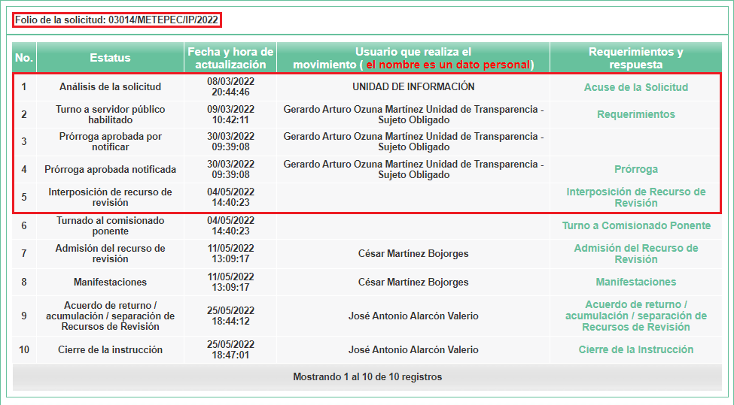
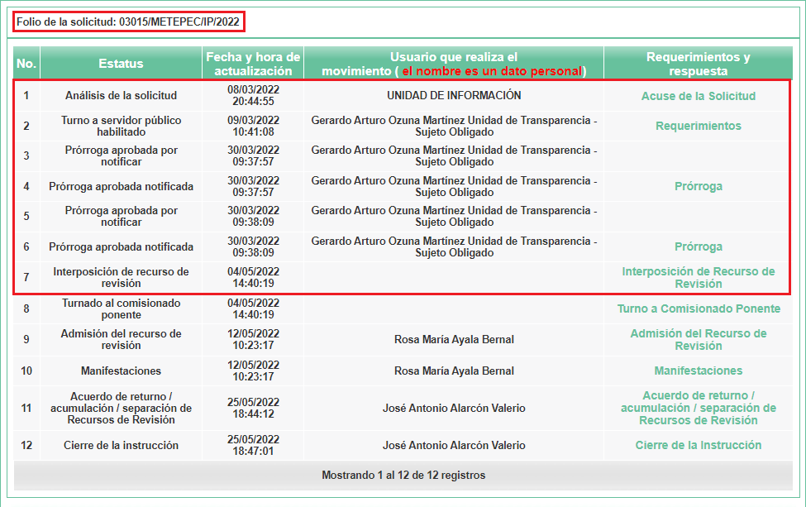
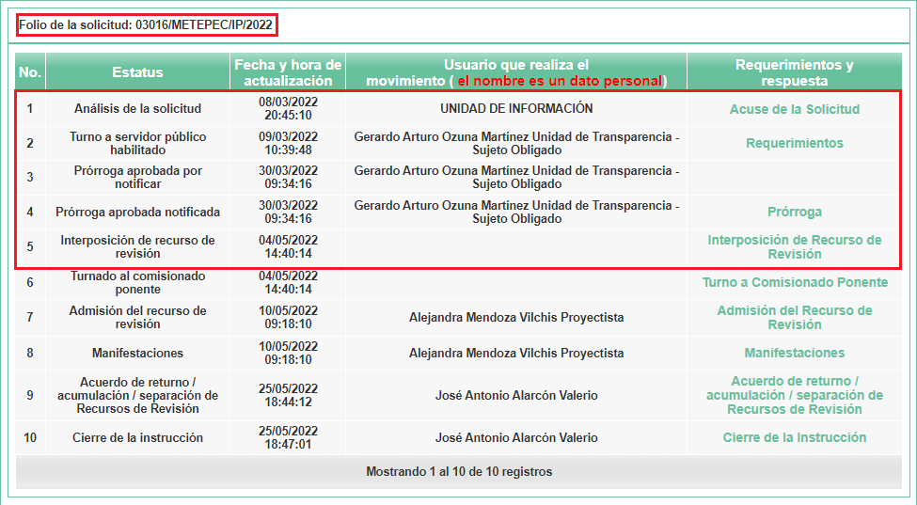
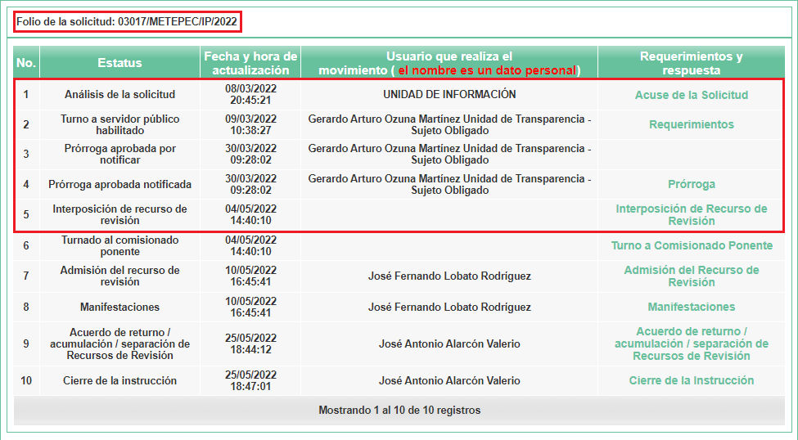
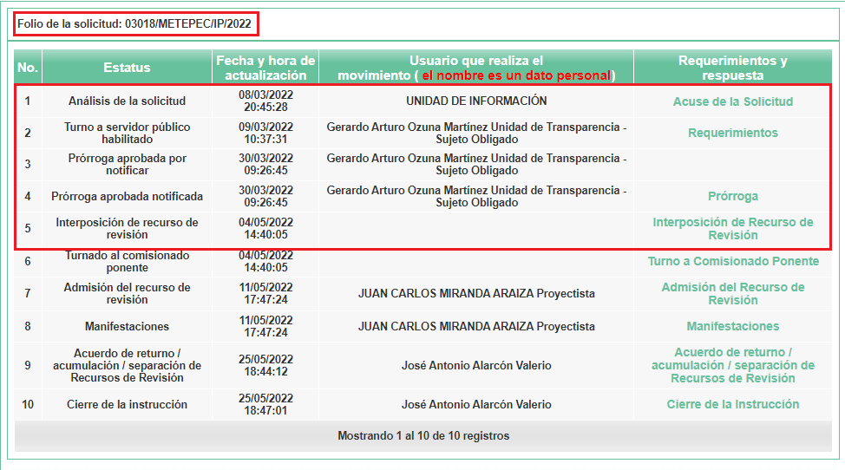
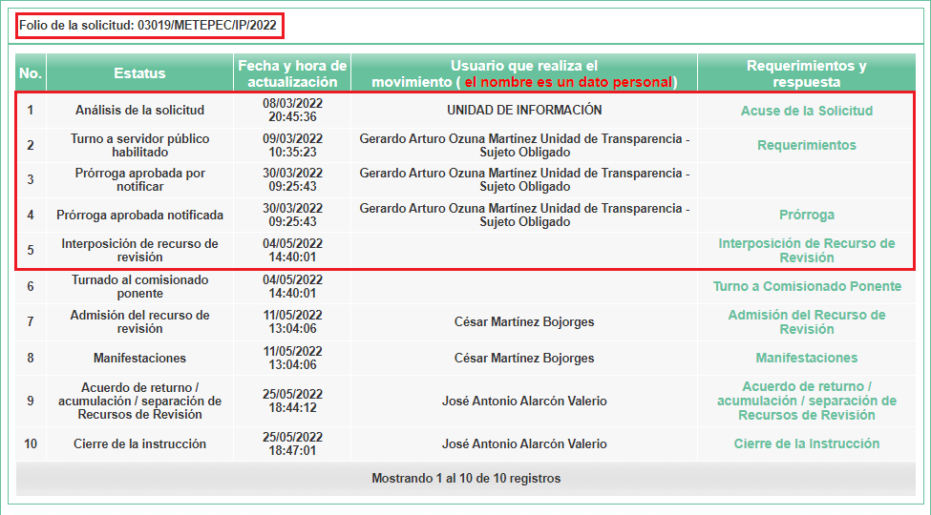
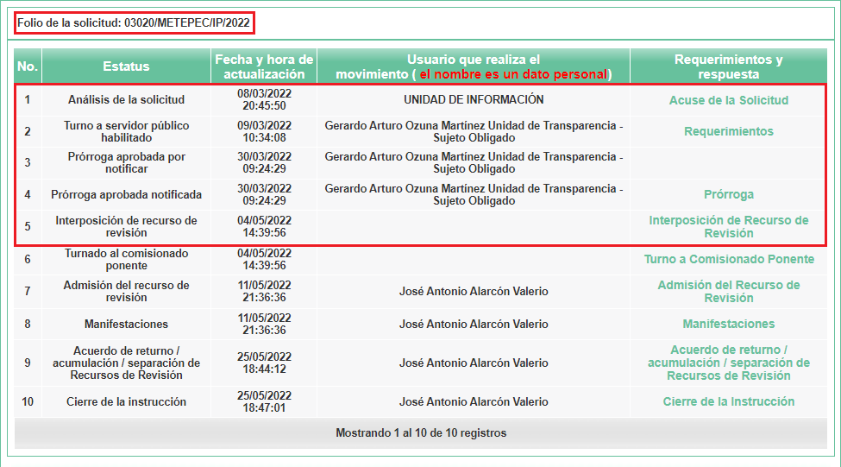

- Como fuera señalado en el apartado de Antecedentes, el ocho (08) de marzo de dos mil veintidós, el particular promovió, vía SAIMEX, ante el SUJETO OBLIGADO, las solicitudes de información 03014/METEPEC/IP/2022, 03015/METEPEC/IP/2022, 03016/METEPEC/IP/2022, 03017/METEPEC/IP/2022, 03018/METEPEC/IP/2022, 03019/METEPEC/IP/2022 y 03020/METEPEC/IP/2022, mediante las que requirió la siguiente información:
  - Soporte documental que dé cuenta de todos los eventos públicos llevados a cabo durante el periodo comprendido desde la tercera semana de enero hasta la primera de marzo de dos mil veintidós.

- Por su parte, como ha sido reiterado a lo largo de la presente resolución, el SUJETO OBLIGADO no dio respuesta a las solicitudes de información; esto es, no atendió los requerimientos vertidos en las solicitudes de información 03014/METEPEC/IP/2022, 03015/METEPEC/IP/2022, 03016/METEPEC/IP/2022, 03017/METEPEC/IP/2022, 03018/METEPEC/IP/2022, 03019/METEPEC/IP/2022 y 03020/METEPEC/IP/2022.

- En ese sentido, conviene señalar que uno de los objetivos con los que cuenta la Ley de Transparencia es el de garantizar a toda persona el derecho de acceso a la información pública, mediante los procedimientos establecidos, de forma sencilla, expedita, oportuna y gratuita, y con ello contribuir a la mejora de procedimientos y mecanismos que permitan trasparentar la gestión pública y mejorar la toma decisiones, a través de la difusión de la información que obra en poder de los Sujetos Obligados.

- Así las cosas, la omisión del Titular de la Unidad de Transparencia, como primer responsable de verificar que el procedimiento de acceso a la información se realice, de acuerdo a lo dispuesto por el artículo 53, fracción II, de la Ley de la materia, vulnera el derecho fundamental de acceso a la información:

“Artículo 53. Las Unidades de Transparencia tendrán las siguientes funciones:
…
II. Recibir, tramitar y dar respuesta a las solicitudes de acceso a la información;
…
IV. Realizar, con efectividad, los trámites internos necesarios para la atención de las solicitudes de acceso a la información;
…
XII. Fomentar la transparencia y accesibilidad al interior del sujeto obligado;”
(Énfasis añadido)

- No sobra decir que al actuar de esta forma, el SUJETO OBLIGADO incumple con el primer mandato contenido en el párrafo tercero del artículo primero de la Constitución Política de los Estados Unidos Mexicanos que establece el deber de todas las autoridades, en el ámbito de sus atribuciones, de promover, respetar, proteger y garantizar los derechos humanos. Por ello, debe considerarse que según lo dispuesto por el artículo 150 de la Ley de Transparencia y Acceso a la Información Pública del Estado de México y Municipios, el procedimiento de acceso a la información es la garantía primaria del derecho en cuestión. Por lo tanto, la falta de respuesta a una solicitud de acceso a la información constituye un incumplimiento del SUJETO OBLIGADO a su deber de garantizar el derecho, lo que constituye una vulneración al mismo y resulta, totalmente aplicable, el último mandato del mismo párrafo del artículo constitucional antes citado que establece la obligación del Estado Mexicano, de investigar, sancionar y reparar las violaciones a los derechos humanos.

- Éste Órgano Garante, como institución pública que forma parte del Estado Mexicano, y en cuya representación actúa al substanciar el recurso de revisión como garantía secundaria, es decir, como remedio materialmente jurisdiccional ante las posibles afectaciones al derecho de acceso a la información, según el artículo 176 de la norma estatal antes citada, para reparar la violación al derecho humano de acceso a la información que se deriva del incumplimiento del SUJETO OBLIGADO, cumple con su alto deber de repararlo ordenando, en consecuencia, que el SUJETO OBLIGADO responda a la solicitud de acceso a la información pública.

II. Sobre las respuestas que se emitan a las solicitudes.

- En cumplimiento a esta resolución, el SUJETO OBLIGADO deberá dar atención a las solicitudes de información, sin que sea materia de este recurso analizar o prejuzgar si la información que le fue solicitada se encuentra en sus archivos o le corresponde generarla, puesto que el silencio administrativo que hizo patente al omitir dar respuesta, trae como consecuencia que se le ordene dar atención a las solicitudes, lo cual deberá llevar a cabo en ejercicio de sus competencias, atribuciones y funciones y con arreglo a lo dispuesto por la Ley de la materia.

- En este caso, el SUJETO OBLIGADO deberá de sustanciar todo el procedimiento de acceso a la información pública verificando si la información que le ha sido requerida corresponde al ejercicio de sus facultades, competencias o funciones.

- Si dentro de las facultades, atribuciones y competencias no se encuentra la de poseer la información requerida, deberá hacerlo del conocimiento del particular de forma clara y precisa, fundado y motivando su actuación y en su caso orientar al RECURRENTE sobre el o los Sujetos Obligados competentes, sin pasar desapercibido que tal orientación debe realizarse dentro de los tres días hábiles posteriores a la recepción de la solicitud, o de lo contrario deberá hacerlo a través del Acuerdo de Incompetencia de acuerdo a lo dispuesto en el artículo 49, fracción II, y el artículo 167 de la Ley de Transparencia y Acceso a la Información Pública del Estado de México y Municipios.

- No está por demás señalar que la obligación constitucional de documentar todo acto que derive del ejercicio de las facultades, competencias o funciones de los Sujetos Obligados, encuentra expresión legal en los artículos 19 de la Ley General de Transparencia y de la Ley de Transparencia y Acceso a la Información Pública del Estado de México y Municipios.

- Disposiciones que en su primer párrafo establecen que se presume la existencia de la información cuando ésta se encuentre relacionada con las facultades, competencias o funciones señaladas en la Ley. Esta presunción puede ser explícita, cuando las disposiciones jurídicas expresamente señalan el tipo concreto de información, por ejemplo, cuando se establece la facultad de un Sujeto Obligado de aprobar un presupuesto de egresos; o implícita, cuando se infiere directa o indirectamente del propio texto normativo la existencia de la información, aun cuando ésta no se enuncie de manera precisa en la norma, por ejemplo, un decreto que sin crear a un Sujeto Obligado, le cambia el nombre, que de manera expresa no se encuentra enlistado en la primera fracción de los artículos que establecen las obligaciones de transparencia comunes pero que si forma parte del marco normativo aplicable.

- Es importante también señalar que las respuestas que dará en cumplimiento a la presente resolución deberán ajustarse a lo dispuesto a los criterios y precedentes que este Órgano Garante ha resuelto y aprobado, por lo que constituye una alta responsabilidad del SUJETO OBLIGADO proporcionar la información que atienda la presente, ajustándose a la normatividad establecida y a los distintos asuntos de los cuales este Órgano Colegiado ha conocido.

- Por lo que tratándose del tema o temas que se requieran en las solicitudes, el SUJETO OBLIGADO deberá en todo momento ajustarse además de la normatividad aplicable a los asuntos, a las resoluciones aprobadas.

- En consecuencia, para responder a las solicitudes de acceso a la información en cuestión, el SUJETO OBLIGADO deberá de verificar si éstas corresponden a una facultad, competencia o función explícita o implícita. Si no estuvieran comprendidas en éstas, bastará con que su respuesta señale lo anterior. Pero si la información corresponde al ejercicio de sus facultades, competencias o funciones, deberá de proceder según lo establecido en el artículo 162 de la Ley de Transparencia y Acceso a la Información Pública del Estado de México, turnando las solicitudes a todas las áreas competentes que cuenten o deban tener la información, con objeto de que realicen una búsqueda exhaustiva y razonable de la información solicitada.

- Una vez que la información sea localizada, los servidores públicos habilitados deberán de valorar si se entrega en su totalidad, en versión pública o si es susceptible de clasificarse, según lo que se describe en la sección siguiente.

- No obstante, también debe considerarse que aun cuando la información requerida corresponda a alguna función, facultad o competencia del SUJETO OBLIGADO, es posible que esta información no se localice, bien porque no se haya generado o porque no se encuentre disponible, en el momento de su búsqueda.

- A diferencia de la Ley General, la Ley de Transparencia y Acceso a la Información Pública del Estado de México y Municipios, en su artículo 19, establece dos supuestos generales para proceder en el caso de información inexistente pero cuya existencia se presume por relacionarse con las facultades, competencias y funciones legales de los sujetos obligados, como a continuación se observa:

“Artículo 19. Se presume que la información debe existir si se refiere a las facultades, competencias y funciones que los ordenamientos jurídicos aplicables otorgan a los sujetos obligados.
En los casos en que ciertas facultades, competencias o funciones no se hayan ejercido, se debe motivar la respuesta en función de las causas que motiven tal circunstancia.
Si el sujeto obligado, en el ejercicio de sus atribuciones, debía generar, poseer o administrar la información, pero ésta no se encuentra, el Comité de transparencia deberá emitir un acuerdo de inexistencia, debidamente fundado y motivado, en el que detalle las razones del por qué no obra en sus archivos.”

- El primer supuesto, que corresponde a lo señalado en su segundo párrafo, alude a actos no realizados y contemplados en alguna hipótesis jurídica:
- Cuya realización dependa de que un tercero demande la emisión de un acto de autoridad, la expedición de una licencia, por ejemplo;
- De un acontecimiento de realización probable, la Cuenta Pública correspondiente a un ejercicio fiscal en curso; o
- Una facultad potestativa, la firma de convenio de colaboración.

- En estos casos, el SUJETO OBLIGADO, al emitir sus respuestas o cumplir con una resolución emitida por este Órgano Garante, deberá manifestar, de manera precisa y clara, las razones que expliquen las causas por las que no se ha realizado el acto de autoridad y, en consecuencia, no se ha documentado decisión alguna.

- El segundo supuesto, que corresponde a lo señalado en su último párrafo del artículo antes referido, alude a:
I.- Actos realizados sobre los cuales:
a) No se generó, poseyó o administró el documento que registre la información solicitada; o
b) Habiendo sido generada, poseída o administrada, no se cuenta con la información solicitada.
II.- El SUJETO OBLIGADO fue omiso en el ejercicio de una facultad, competencia o atribución inexcusable.

- En estos casos, será necesario acreditar que se cumplieron los supuestos del artículo 169 del citado ordenamiento y emitir la resolución que confirme la inexistencia cumpliendo con las formalidades señaladas en el artículo 170 de la misma norma.

- En cualquiera de los casos, imperativamente, el SUJETO OBLIGADO debe de responder a la solicitud de acceso a la información pública, ya sea señalando que no cuenta con la información porque esta no corresponde al ejercicio de sus facultades, competencias o funciones, o bien, si la información sí corresponde a cualquiera de éstas, buscando, localizando y entregando la información de manera íntegra, parcial o clasificándola en su totalidad por los supuestos que se señalan en la sección siguiente o, en su defecto, de no localizar la información que debía tener, procediendo según lo refieren los párrafos segundo o tercero del artículo 19 de la Ley de Transparencia y Acceso a la Información Pública, pero emitiendo una respuesta.

III. Análisis al que debe someterse la información antes de su entrega.

- Considerando que las disposiciones constitucionales previamente citadas le otorgan, a todos los documentos en posesión de las autoridades, la calidad de públicos y que únicamente pueden ser protegidos permanentemente los datos personales y reservados temporalmente, cierta información pública por razones de interés público y en los términos expresamente señalados en la ley, debe manifestarse que el derecho de acceso a la información pública no es absoluto pero cualquier restricción debe de estar sujeta a un sistema rígido de excepciones, en el que los Sujetos Obligados deben fundamentar y argumentar las causas de interés público que se ponen en riesgo al liberarse la información.

- En armonía con la Constitución Local, la Ley de Transparencia y Acceso a la Información Pública del Estado de México y Municipios establece las únicas dos limitantes que se pueden actualizar para restringir el acceso a los documentos en posesión de los entes públicos, así como un catálogo limitado de premisas para que la información sea reservada por causas de interés público:

“Artículo 4. El derecho humano de acceso a la información pública es la prerrogativa de las personas para buscar, difundir, investigar, recabar, recibir y solicitar información pública, sin necesidad de acreditar personalidad ni interés jurídico.
Toda la información generada, obtenida, adquirida, transformada, administrada o en posesión de los sujetos obligados es pública y accesible de manera permanente a cualquier persona, en los términos y condiciones que se establezcan en los tratados internacionales de los que el Estado mexicano sea parte, en la Ley General, la presente Ley y demás disposiciones de la materia, privilegiando el principio de máxima publicidad de la información. Solo podrá ser clasificada excepcionalmente como reservada temporalmente por razones de interés público, en los términos de las causas legítimas y estrictamente necesarias previstas por esta Ley.
Los sujetos obligados deben poner en práctica, políticas y programas de acceso a la información que se apeguen a criterios de publicidad, veracidad, oportunidad, precisión y suficiencia en beneficio de los solicitantes.
(...)”

“Artículo 122. La clasificación es el proceso mediante el cual el sujeto obligado determina que la información en su poder actualiza alguno de los supuestos de reserva o confidencialidad, de conformidad con lo dispuesto en el presente título.
Los supuestos de reserva o confidencialidad previstos en las leyes deberán ser acordes con las bases, principios y disposiciones establecidos en la Ley General y, en ningún caso, podrán contravenirla.
Los titulares de las áreas de los sujetos obligados serán los responsables de clasificar la información, de conformidad con lo dispuesto en la presente Ley y demás disposiciones jurídicas aplicables.
(…)”

“Artículo 140. El acceso a la información pública será restringido excepcionalmente, cuando por razones de interés público, ésta sea clasificada como reservada, conforme a los criterios siguientes:
I. Comprometa la seguridad pública y cuente con un propósito genuino y un efecto demostrable;
II. Pueda menoscabar la conducción de las negociaciones y relaciones internacionales;
III. Se entregue a la Entidad expresamente con ese carácter o el de confidencialidad por otro u otros sujetos de derecho internacional, excepto cuando se trate de violaciones graves de derechos humanos o delitos de lesa humanidad de conformidad con el derecho internacional;
IV. Ponga en riesgo la vida, la seguridad o la salud de una persona física;
V. Aquella cuya divulgación obstruya o pueda causar un serio perjuicio a:
1. Las actividades de fiscalización, verificación, inspección, comprobación y auditoría sobre el cumplimiento de las Leyes; o
2. La recaudación de las contribuciones.
VI. Pueda causar daño u obstruya la prevención o persecución de los delitos, altere el proceso de investigación de las carpetas de investigación, afecte o vulnere la conducción o los derechos del debido proceso en los procedimientos judiciales o administrativos, incluidos los de quejas, denuncias, inconformidades, responsabilidades administrativas y resarcitorias en tanto no hayan quedado firmes o afecte la administración de justicia o la seguridad de un denunciante, querellante o testigo, así como sus familias, en los términos de las disposiciones jurídicas aplicables;
VII. La que contengan las opiniones, recomendaciones o puntos de vista que formen parte del proceso deliberativo de los servidores públicos, hasta en tanto sea adoptada la decisión definitiva, la cual deberá estar documentada;
VIII. Vulnere la conducción de los expedientes judiciales o de los procedimientos administrativos seguidos en forma de juicio, en tanto no hayan quedado firmes;
IX. Se encuentre contenida dentro de las investigaciones de hechos que la Ley señale como delitos y se tramiten ante el Ministerio Público;
X. El daño que pueda producirse con la publicación de la información sea mayor que el interés público de conocer la información de referencia, siempre que esté directamente relacionado con procesos o procedimientos administrativos o judiciales que no hayan quedado firmes;
Cuando se trate de información sobre estudios y proyectos cuya divulgación pueda causar daños al interés del Estado o suponga un riesgo para su realización, siempre que esté directamente relacionado con procesos o procedimientos administrativos o judiciales que no hayan quedado firmes; y
XI. Las que por disposición expresa de una ley tengan tal carácter, siempre que sean acordes con las bases, principios y disposiciones establecidos en esta Ley y no la contravengan; así como las previstas en tratados internacionales.”

“Artículo 141. Las causales de reserva previstas en este Capítulo se deberán fundar y motivar, a través de la aplicación de la prueba de daño a la que se hace referencia en el presente Título.”
(Énfasis añadido)

- De estas disposiciones legales se deduce que la información clasificada como reservada no pierde su categoría de “pública”, sino que existe una restricción en su difusión por causas que pudieran vulnerar al Estado, a sus instituciones o a la colectividad, sin embargo, esta condición no es en automático, dado que el mismo artículo 141 precisa que las causales de reserva deberán fundarse y motivarse y deben de ser acompañadas de la aplicación de la prueba de daño.

- Ahora bien, para que la información pública sea puesta a disposición de los particulares se requiere que no se genere daño a los intereses nacionales o estatales, que no se atente contra la seguridad nacional o contra la sociedad y que no se viole el derecho a la vida o a la privacidad de los gobernados. De ahí que es obligación de la autoridad analizar el contenido de cada solicitud para determinar, en caso de no entregar la información, que efectivamente se vulneraría cualquiera de los supuestos consagrados en la ley.

- En consecuencia, para que se establezca válidamente una limitante al derecho de acceso a la información pública, debe existir un supuesto jurídico que así lo disponga, que exista una prueba de daño por medio de una justificación racional basada en el interés general, social o en la protección de los particulares, que el acto de autoridad tenga la debida fundamentación y motivación y que de la ponderación realizada se determine que predomina el interés general por proteger la información que el derecho particular de conocerla.

- En ese mismo sentido, las limitaciones al derecho de acceso a la información tampoco pueden considerarse como una regla absoluta, porque en aquellos supuestos en los cuales su difusión producirá mayores beneficios para la sociedad que los daños que pudieran provocarse con su divulgación, debe quedar superado dicho límite y privilegiar la transparencia y difusión de la información respectiva, en virtud de que se trata de datos o de información de relevancia pública.

- No hay que perder de vista que el derecho de acceso se rige por el principio de máxima publicidad, es decir, la información que generan, administren o posean los organismos públicos deben ser puesto a disposición de cualquier persona y para su limitante debe existir un bien jurídico mayor que proteger.

- De tal manera que el SUJETO OBLIGADO deberá dar atención a las solicitudes de información, lo cual deberá realizar con arreglo al procedimiento establecido en la Ley que ha sido descrito en esta resolución y de manera fundada y motivada.

- Para precisar los alcances de la fundamentación y motivación a que están sujetos todos los actos de autoridad, es oportuno remitirnos al artículo 16, primer párrafo de la Constitución Política de los Estados Unidos Mexicanos, en el que se impone a las autoridades la obligación de fundar y motivar todo acto que implique una molestia en la esfera de derecho de las personas:

“Artículo 16. Nadie puede ser molestado en su persona, familia, domicilio, papeles o posesiones, sino en virtud de mandamiento escrito de la autoridad competente, que funde y motive la causa legal del procedimiento.
(…)”
(Énfasis añadido)

- De este precepto se deduce que, en el régimen jurídico mexicano, la fundamentación y motivación de los actos o resoluciones no es exclusiva de los órganos judiciales o jurisdiccionales, sino que se extiende a todas las autoridades. En este contexto, en todo acto que la autoridad pronuncie en el ejercicio de sus atribuciones, debe expresar los fundamentos legales que le dieron origen y las razones por las que se deben aplicar al caso concreto.

- Entonces, la fundamentación y motivación consiste en la obligación que tiene todo ente público de expresar los preceptos jurídicos aplicables al asunto motivo del acto y las razones o argumentos de su actuar.

- Han sido vastos los estudios doctrinarios relativos a estos derechos fundamentales y al principio de legalidad en ellos contenidos; como ejemplo, el procesalista José Ovalle Fabela, en su obra “Garantías Constitucionales del Proceso”, refiere que “...la garantía de fundamentación impone a las autoridades el deber de precisar las disposiciones jurídicas que aplican a los hechos de que se trate y que sustenten su competencia, así como de manifestar los razonamientos que demuestren la aplicabilidad de dichas disposiciones, todo lo cual se debe traducir en una argumentación o juicio de derecho. Pero de igual manera, la garantía de motivación exige que las autoridades expongan los razonamientos con base en los cuales llegaron a la conclusión de que esos hechos son ciertos, normalmente a partir del análisis de las pruebas, lo cual se debe exteriorizar en una argumentación o juicio de hecho… (Sic)”

- Así, en un acto de autoridad se surte la debida fundamentación cuando se cita el precepto legal aplicable al caso concreto y la debida motivación cuando se expresan las razones, motivos o circunstancias que tomó en cuenta la autoridad para adecuar el hecho a los fundamentos de derecho.

- Es así que a través de la presente resolución, se hace del conocimiento del SUJETO OBLIGADO que deberá atender las solicitudes de información, ergo resulta procedente ordenar la entrega de la información requerida, ajustándose a lo dispuesto por el artículo 186 fracción IV de la ley de la materia, lo anterior para resarcir la afectación que le fue realizada al derecho de acceso a la información de la persona.

QUINTO. El cumplimiento a esta resolución es susceptible de ser impugnado.

- Cabe señalar que, atento a lo dispuesto al artículo 179 de la Ley de la materia, el cual contempla de manera puntual las causales en las cuales será procedente el recurso de revisión que se interponga por cualquier persona como un medio de protección para que se le garantice el derecho de acceder a la información pública, este mismo artículo señala en el párrafo final lo siguiente:

“(…)
La respuesta que den los sujetos obligados derivada de la resolución a un recurso de revisión que proceda por las causales señaladas en las fracciones IV, VII, IX, X, XI y XII es susceptible de ser impugnada de nueva cuenta, mediante recurso de revisión, ante el Instituto. “
(Énfasis añadido)

- Es así como en este asunto, en el que se está ante la presencia de una falta de respuesta a las solicitudes de información por parte del SUJETO OBLIGADO, se encuadra en el supuesto que contempla el artículo 179 en su fracción VII, misma que señala lo siguiente:

“Artículo 179. El recurso de revisión es un medio de protección que la Ley otorga a los particulares, para hacer valer su derecho de acceso a la información pública, y procederá en contra de las siguientes causas:
(…)
VII. La falta de respuesta a una solicitud de acceso a la información;
(…)”
(Énfasis añadido)

- En ese tenor, en el asunto particular derivado de la negativa por parte de la Unidad de Transparencia del SUJETO OBLIGADO a dar respuesta a las solicitudes se configura de manera clara la fracción señalada con anterioridad y este Órgano Garante procede a ordenar, a través de la presente resolución, dar atención a las solicitudes de información y, además de ello, entregar la información correspondiente, con las formalidades en tiempo y forma que dispone la normatividad aplicable.

- El último párrafo del artículo 179 de la Ley de la materia, se configura entonces en aquellos casos en donde los Sujetos Obligados emiten respuesta derivada de una resolución a un recurso de revisión que proceda por la causal prevista en la fracción VII de la Ley en cita como es este el caso, dicha respuesta es susceptible de ser impugnada de nueva cuenta, mediante recurso de revisión ante el Instituto. Esto es, que el acto que genere el SUJETO OBLIGADO en cumplimiento a esta resolución, dicho en otras palabras, la respuesta que genere al dar atención a la solicitud de información con arreglo a los principios establecidos por la Ley de la materia en los términos planteados en esta resolución, no es definitivo puesto que en caso de que la información que entregue no sea satisfactoria del derecho de acceso a la información pública, queda al alcance de la persona la interposición de un nuevo recurso de revisión que independiente del que se resuelve en este instrumento, versará sobre la revisión de las respuesta que le sean entregadas. Lo cual proporciona al particular una herramienta para defender su Derecho de Acceso a la Información ante un posible cumplimiento defectuoso de la presente.

SEXTO. Vista a los órganos de control interno.

- La Ley de Transparencia y Acceso a la Información Pública del Estado de México y Municipios, en su artículo 36, fracción X, señala que este Órgano Garante tiene la facultad de hacer del conocimiento del órgano de control interno (o equivalente) de los Sujetos Obligados las infracciones a la propia Ley.

- Correlativo a lo anterior, los artículos 190 y 223 de la Ley de Transparencia y Acceso a la Información Pública del Estado de México y Municipios señalan lo siguiente:

“Artículo 190. Cuando el Instituto determine durante la sustanciación del recurso de revisión que pudo haberse incurrido en una probable responsabilidad por el incumplimiento a las obligaciones previstas en esta Ley y las demás disposiciones jurídicas aplicables en la materia, deberá hacerlo del conocimiento del órgano de control interno de la instancia competente para que éste inicie, en su caso, el procedimiento de responsabilidad respectivo, cuyo resultado deberá de ser informado al Instituto.

Artículo 223. El Instituto dará vista a la Contraloría Interna y Órgano de Control y Vigilancia en términos de la Ley de Responsabilidades de los Servidores Públicos del Estado y Municipios, para que determine el grado de responsabilidad de quienes incumplan con las obligaciones de la presente Ley.
(…)”

- De los dispositivos normativos señalados supra, se observa entonces que la Ley de Transparencia Estatal prevé que, si durante el estudio y sustanciación de un recurso de revisión, se advierta que pudo haberse incurrido en una probable responsabilidad por el incumplimiento a las disposiciones contenidas en el texto normativo, se deberá hacer del conocimiento del órgano de control interno competente para que éste inicie, en su caso, el procedimiento de responsabilidad que conforme a derecho proceda.

- En consecuencia, el recurso de revisión consiste en una garantía secundaria de la anulabilidad de los actos inválidos y de la responsabilidad de los actos ilícitos, que constituyen las desobediencias de sus garantías primarias; esto refiere que, ante la falta de respuestas por parte del SUJETO OBLIGADO, el RECURRENTE interpuso los recursos de revisión con el objeto de que este Órgano Garante determine si existió una violación al derecho de acceso a la información pública y que esta violación sea reparada por la autoridad competente.

- Correlativo a lo anterior, por cuanto hace a las causales de responsabilidad administrativa que pueden infringir los servidores públicos de los Sujetos Obligados, el artículo 222 de la Ley de la materia señala lo siguiente:

Artículo 222. Son causas de responsabilidad administrativa de los servidores públicos de los sujetos obligados, por incumplimiento de las obligaciones establecidas en la materia de la presente Ley, las siguientes:
I. Cualquier acto u omisión que provoque la suspensión o deficiencia en la atención de las solicitudes de información;
II. La falta de respuesta a las solicitudes de información en los plazos señalados en la normatividad aplicable;
(…)
(Énfasis añadido)

- En el presente asunto, de las constancias que obran en los expedientes digitales del SAIMEX, se aprecia que la Unidad de Transparencia turnó las solicitudes de información 03014/METEPEC/IP/2022, 03015/METEPEC/IP/2022, 03016/METEPEC/IP/2022, 03017/METEPEC/IP/2022, 03018/METEPEC/IP/2022, 03019/METEPEC/IP/2022 y 03020/METEPEC/IP/2022 diversos Servidores Públicos Habilitados, los cuales, algunos sí se pronunciaron respecto de las solicitudes de información; empero, la Unidad de Transparencia no compartió las respuestas con el entonces SOLICTANTE, tal como se muestra en las siguientes capturas de imagen:

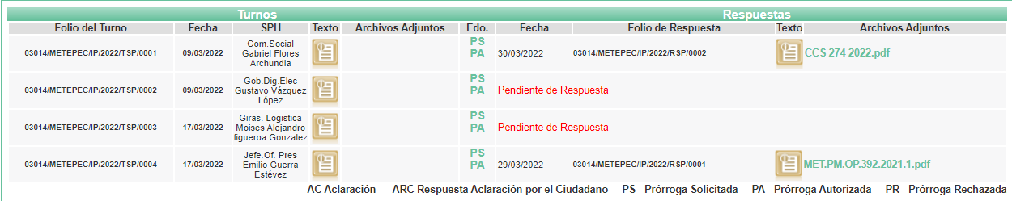
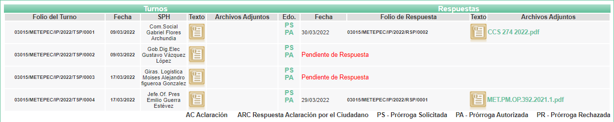

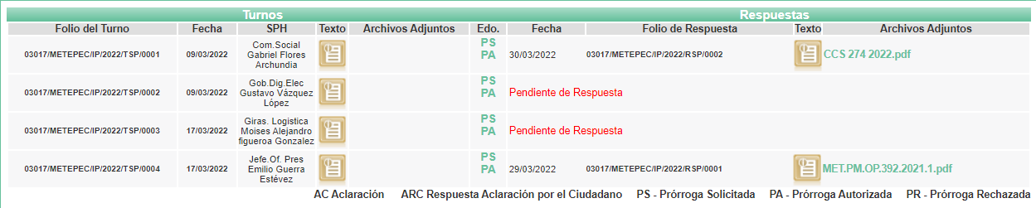
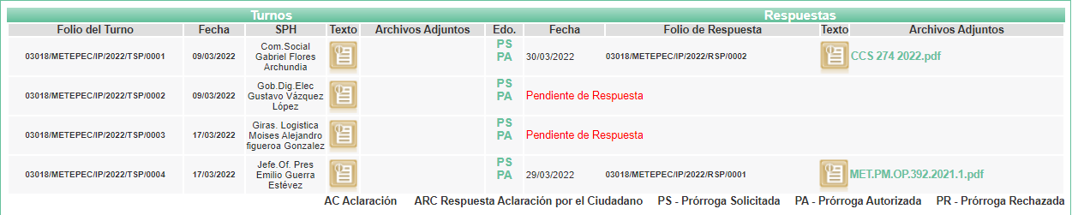
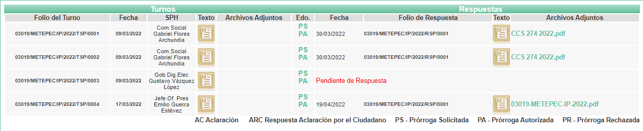
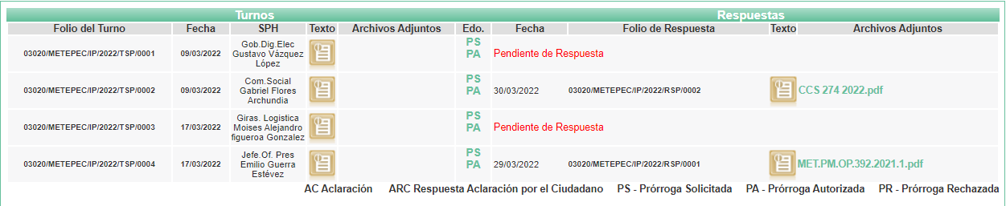

- En consecuencia, toda vez que el Ayuntamiento de Metepec no respondió a las solicitudes de información, se dará vista al área competente para que en ejercicio de sus atribuciones, realice las investigaciones pertinentes por las omisiones detectadas atribuibles al SUJETO OBLIGADO, de conformidad con lo dispuesto por la fracción X, del artículo 36, de la Ley de Transparencia y Acceso a la Información Pública del Estado de México y Municipios. Asimismo, este Pleno hará del conocimiento del Órgano de Control de este Instituto de las infracciones en que el SUJETO OBLIGADO incurrió, toda vez que la naturaleza de investigar y sancionar corresponde a un ente distinto a éste a través de un procedimiento diferente al recurso de revisión, lo cual, como hemos analizado, se encuentra previsto en la Ley de Transparencia Acceso a la Información Pública del Estado de México y Municipios específicamente en sus artículos 190, 222 y 223.

SÉPTIMO. De la versión pública.

- Por otro lado, debe destacarse que debido a la naturaleza de la información solicitada, eventualmente pudieran obrar datos personales susceptibles de protegerse, y toda vez que este Instituto de Transparencia, Acceso a la Información Pública y Protección de Datos Personales del Estado de México tiene el deber de velar por la protección de los datos personales aun tratándose de servidores públicos y en su caso generar la versión pública del documento por las consideraciones que se estimen pertinentes.

- Es de señalar que, por lo que hace a las versiones públicas, el SUJETO OBLIGADO debe cumplir con las formalidades exigidas en la Ley, por lo que para tal efecto emitirá el Acuerdo del Comité de Transparencia en términos de los artículos 49 fracción, VIII, 122, 135 y 149 de la Ley de Transparencia y Acceso a la Información Pública del Estado de México y Municipios, con el cual sustentara de forma fundada y motivada la clasificación de datos y con ello la "versión pública" de los documentos materia de la solicitud. Se transcriben a continuación los dispositivos legales antes señalados:

“Artículo 49. Los Comités de Transparencia tendrán las siguientes atribuciones:
(…)
VIII. Aprobar, modificar o revocar la clasificación de la información;
(…)”

“Artículo 122. La clasificación es el proceso mediante el cual el sujeto obligado determina que la información en su poder actualiza alguno de los supuestos de reserva o confidencialidad, de conformidad con lo dispuesto en el presente título.
Los supuestos de reserva o confidencialidad previstos en las leyes deberán ser acordes con las bases, principios y disposiciones establecidos en la Ley General y, en ningún caso, podrán contravenirla.
Los titulares de las áreas de los sujetos obligados serán los responsables de clasificar la información, de conformidad con lo dispuesto en la presente Ley y demás disposiciones jurídicas aplicables.”

“Artículo 135. Los lineamientos generales que se emitan al respecto en materia de clasificación de la información reservada y confidencial y, para la elaboración de versiones públicas, serán de observancia obligatoria para los sujetos obligados.”

“Artículo 149. El acuerdo que clasifique la información como confidencial deberá contener un razonamiento lógico en el que demuestre que la información se encuentra en alguna o algunas de las hipótesis previstas en la presente Ley.”

I. De la clasificación de la información.

- La clasificación total o parcial de la información requerida, mediante solicitud de acceso a la información pública, constituye una restricción al derecho humano de acceso a la información. Como reiteradamente han dicho, diversos órganos jurisdiccionales, ningún derecho es absoluto aunque cualquier límite o restricción, para ser legítimo, debe reunir con tres requisitos: primero, debe de estar establecida en un ordenamiento legal, antes de su aplicación; debe de corresponder a un fin legítimo y ser estrictamente proporcional con el principio o valor que se pretende preservar. En este caso, la clasificación total o parcial de la información es un supuesto que tanto la Ley General de Transparencia y Acceso a la Información Pública, en adelante, la Ley General, como la Ley de Transparencia y Acceso a la Información Pública del Estado de México y Municipios, en adelante, la Ley Estatal, establecen, y agotar el procedimiento legalmente establecido, es precisamente lo que permite acreditar el cumplimiento de los otros dos requisitos.

- El grave problema que enfrentamos todos los días al resolver los recursos de revisión que se presentan, consiste en que a pesar de que han pasado más de dos años desde la entrada en vigor de la Ley General, y poco más de un año de la entrada en vigor de Ley Estatal, y de que dichos ordenamientos señalan los pasos, requisitos y formalidades que deben de cumplirse, en general, los acuerdos de clasificación de la información que emiten los Sujetos Obligados siguen sin observar los requisitos, tanto por la complejidad del procedimiento como por la falta de atención de los operadores jurídicos.

- Por esa razón, es que en esta ocasión se presenta un apretado resumen de las formalidades, elementos y procedimientos que debe considerar el SUJETO OBLIGADO para emitir este tipo de acuerdos y que el Órgano Garante debe verificar que se cumplan.

a) Requisitos previos.

- Los artículos 122 y 100 de la Ley Estatal y de la Ley General, respectivamente, señalan que los Sujetos Obligados determinan que la información actualiza alguno de los supuestos de clasificación y que son los titulares de las áreas los encargados de clasificar la información. En consecuencia, son los titulares de las áreas que administran la información los que aprueban su clasificación y no el Comité de Transparencia. Al hacerlo tienen que precisar de qué información se trata (nombre, registro federal de contribuyentes, edad, fotografía, entre otros) que forme parte de algún documento o el documento que se pretende reservar (contrato, licencia, póliza, entre otros), señalando el supuesto de clasificación (confidencialidad o reserva).

- Además, se debe señalar el procedimiento, de los tres que establecen los artículos 132 y 106 de la Ley Estatal y General, respectivamente, por el que se realiza dicha clasificación, a saber, cuando se atiende una solicitud de acceso a la información, porque lo determina una autoridad competente o porque se va a generar una versión pública para cumplir con sus obligaciones.

- El último de estos requisitos previos consiste en que no se pueden emitir acuerdos de carácter general ni particular, según lo disponen los artículos 134 y 108 de la Ley Estatal y de la Ley General, respectivamente, esto es, no se puede hacer un acuerdo para clasificar de manera general todos los documentos de un expediente o área, sin individualizar su análisis y tampoco se puede hacer un acuerdo por cada dato que se vaya a clasificar dentro de un documento con diez datos, por ejemplo, susceptibles de ser clasificados.

b) Supuestos de clasificación.

- Las disposiciones constitucionales y legales en la materia establecen los dos supuestos generales para clasificar la información: por reserva y por confidencialidad.

- Mientras que los artículos 143 y 116 de la Ley Estatal y de la Ley General, respectivamente, señalan los supuestos para que la información pueda ser clasificada como confidencial:

“I. Se refiera a la información privada y los datos personales concernientes a una persona física o jurídico colectiva identificada o identificable;
II. Los secretos bancario, fiduciario, industrial, comercial, fiscal, bursátil y postal, cuya titularidad corresponda a particulares, sujetos de derecho internacional o a sujetos obligados cuando no involucren el ejercicio de recursos públicos; y
III. La que presenten los particulares a los sujetos obligados, de conformidad con lo dispuesto por las leyes o los tratados internacionales.
La información confidencial no estará sujeta a temporalidad alguna y sólo podrán tener acceso a ella los titulares de la misma, sus representantes y los servidores públicos facultados para ello.
No se considerará confidencial la información que se encuentre en los registros públicos o en fuentes de acceso público, ni tampoco la que sea considerada por la presente ley como información pública.”

- Por su parte, los artículos 130 y 105 de la Ley Estatal y de la Ley General, respectivamente, señalan que la aplicación de estos supuestos debe de realizarse de manera restrictiva y limitada, por lo que debe acreditarse que se cumple con esta condición y no se pueden ampliar las excepciones o supuestos de clasificación aduciendo analogía o mayoría de razón.

- Como consecuencia de lo anterior, el SUJETO OBLIGADO debe identificar claramente el tipo de información y hacer un juicio de subsunción o encaje para acreditar que el supuesto de hecho corresponde estrictamente con la hipótesis jurídica. Esto también lo debe de realizar el servidor público habilitado y el titular del área que administra la información.

- Una vez hecho lo anterior, se remite la información al Titular de la Unidad de Transparencia, con el acuerdo de clasificación correspondiente, para que sea sometido al conocimiento del Comité de Transparencia.

c) Excepciones a los supuestos de clasificación de la información como reservada.

- En todos aquellos casos en los que se pretende adoptar una clasificación de la información como reservada, hay que considerar lo señalado por los artículos 5, 140 y 142 de la Ley Estatal y 5, 113 fracción III y 115 de la Ley General, que establecen qué no puede clasificarse como información reservada:
“I. Se trate de violaciones graves de derechos humanos, calificada así por autoridad competente;
II. Se trate de la investigación de posibles violaciones graves de derechos humanos aun cuando no exista pronunciamiento previo de autoridad competente, cuando se determine, a partir de criterios cuantitativos y cualitativos la trascendencia social de las violaciones;
III. Se trate de delitos de lesa humanidad conforme a los tratados ratificados por el Senado de la República, las resoluciones emitidas por organismos internacionales cuya competencia sea reconocida por el Estado Mexicano, así como en las disposiciones jurídicas aplicables; y
IV. Se trate de información relacionada con actos de corrupción de conformidad con las disposiciones jurídicas aplicables.”

- En ese tenor, si la información solicitada encuadra en cualquiera de los supuestos señalados con anterioridad, no será procedente la clasificación de la información bajo ninguna circunstancia; dicho de otro modo, no aplica la excepción a la regla general, derivado que este tipo de casos, deberá de ser del escrutinio público, lo cual ayudará a tener un país informado, que posibilita la población cuestione, indague y verifique los actos de autoridad.

II. La intervención del Comité de Transparencia.

a) Formalidades para emitir el acuerdo de clasificación.

- El Comité de Transparencia, según lo dispuesto en los artículos 128 y 103 de la Ley Estatal y de la Ley General, respectivamente, y la fracción III del numeral Segundo de los Lineamientos Generales en Materia de Clasificación y Desclasificación de la Información, así como para la Elaboración de Versiones Públicas (en adelante los Lineamientos Generales), cuenta con las facultades para confirmar, modificar o revocar la clasificación de la información que ha hecho el titular del área que administra la información. Por lo tanto, el Comité no aprueba la clasificación, sino que revisa lo que ha hecho el titular del área y confirma, modifica o revoca la decisión a través de un acuerdo.

- Evidentemente, esta decisión implica una restricción a un derecho humano, por lo tanto, puede generar un agravio al particular y, en consecuencia, es necesario que el acto reúna con los requisitos elementales, entre ellos, que la autoridad que va a emitir el acto de autoridad sea la legalmente facultada para ello, es decir, que cumpla con el principio de reserva de ley, por lo que no está demás señalar que el artículo 45 de la Ley Estatal, claramente señala que el Comité de Transparencia, legalmente facultado para emitir el acuerdo de clasificación, se integra por el Titular de la Unidad de Transparencia, el responsable del área coordinadora de archivos y el titular del órgano interno de control, integrado siempre por un número impar y que no debe de existir dependencia jerárquica entre sus integrantes. Cualquier otra composición del Comité puede generar vicios de legalidad de origen en el acto que restringe un derecho humano.

- La decisión de confirmar, modificar o revocar la clasificación deberá de asentarse en un documento que registre la determinación a la que se llegue después de un análisis minucioso a partir de lo aprobado por el Titular del área que administra la información, cuyo análisis debe integrarse en la agenda de los asuntos a tratar en las sesiones, se insiste, a partir de las decisiones adoptadas previamente por los titulares de áreas y que son sujetas a control, en primera instancia, por el Comité de Transparencia.

b) Requisitos de fondo del acuerdo de clasificación.

- Como se ha señalado antes, al hacer el juicio de subsunción o encaje entre el supuesto de hecho y la hipótesis jurídica, se debe acreditar la estricta correspondencia entre un elemento y otro. Ahora, en esta parte del procedimiento, que se desahoga en sede del Comité de Transparencia, la ley nos aporta mayores luces para cumplir con dicha acreditación. En los artículos 131 y 105, segundo párrafo, de la Ley Estatal y de la Ley General respectivamente, y el lineamiento sexagésimo segundo de los Lineamientos Generales, al señalar que la carga de la prueba, para justificar las restricciones, corresponde a los Sujetos Obligados, por lo que deberán fundar y motivar debidamente la clasificación.

- De lo anterior, se desprende que para una correcta clasificación total o parcial, esto es, determinar los datos que se suprimen en las versiones públicas, es necesario fundar y motivar, de manera correcta, la clasificación; considerando que todo acto que la autoridad pronuncie en el ejercicio de sus atribuciones, debe expresar los fundamentos legales que le dieron origen y las razones por las que se deben aplicar al caso concreto.

- Han sido vastos los estudios doctrinarios relativos a estos derechos fundamentales y al principio de legalidad en ellos contenidos; como ejemplo, el procesalista José Ovalle Fabela, en su obra “Garantías Constitucionales del Proceso”, refiere que “...la garantía de fundamentación impone a las autoridades el deber de precisar las disposiciones jurídicas que aplican a los hechos de que se trate y que sustenten su competencia, así como de manifestar los razonamientos que demuestren la aplicabilidad de dichas disposiciones, todo lo cual se debe traducir en una argumentación o juicio de derecho. Pero de igual manera, la garantía de motivación exige que las autoridades expongan los razonamientos con base en los cuales llegaron a la conclusión de que esos hechos son ciertos, normalmente a partir del análisis de las pruebas, lo cual se debe exteriorizar en una argumentación o juicio de hecho...”.

- Por su parte, el intérprete judicial del país ha establecido una jurisprudencia respecto a qué debe entenderse por fundamentación y motivación, en los siguientes términos:

FUNDAMENTACIÓN Y MOTIVACIÓN. “La debida fundamentación y motivación legal, deben entenderse, por lo primero, la cita del precepto legal aplicable al caso, y por lo segundo, las razones, motivos o circunstancias especiales que llevaron a la autoridad a concluir que el caso particular encuadra en el supuesto previsto por la norma legal invocada como fundamento.”

- Así, en un acto de autoridad se cumple con la debida fundamentación cuando se cita el precepto legal aplicable al caso concreto y la debida motivación cuando se expresan las razones, motivos o circunstancias que tomó en cuenta la autoridad para adecuar el hecho a los fundamentos de derecho.

- En consecuencia, la fundamentación y motivación implica que, en el acto de autoridad, además de contenerse los supuestos jurídicos aplicables se expliquen claramente por qué a través de la utilización de la norma se emitió el acto. De este modo, la persona que se sienta afectada pueda impugnar la decisión, permitiéndole una real y auténtica defensa.

- En ese mismo sentido, el lineamiento trigésimo tercero fracción V de los Lineamientos Generales, precisa que para motivar la clasificación se deben acreditar las circunstancias de tiempo, modo y lugar.

- Ahora bien, para cada caso además de fundar y motivar, se debe identificar con claridad que datos contenidos en las documentales que son susceptibles de suprimirse, por ejemplo, si una documental de naturaleza pública como lo es la nómina general, si bien el dato de sus remuneraciones es eminentemente público, no así todos los datos contenidos en dicho documento que son datos personales del servidor público que no tienen ninguna injerencia en el tema de la transparencia y la rendición de cuentas, por ejemplo, Clave Única de Registro de Población (CURP), Registro Federal de Contribuyentes (R.F.C.), clave de ISSEMYM, número de cuenta, deducciones (concepto y monto) de sindicato, mutualidad, ayuda por defunción, fondo de resistencia sindical, caja de ahorro, seguro de vida, ausentismo, Cadenas Originales del Sellos Digitales y los Códigos Bidimensionales, también denominados Códigos QR, estos son datos susceptibles de clasificarse como confidenciales mediante una versión pública que deje a la vista los datos que ofrezcan la información requerida.

- Otro tipo de información confidencial constituyen los secretos bancario, fiduciario, industrial, comercial, fiscal, bursátil y postal, cuya titularidad corresponda a particulares, sujetos de derecho internacional o a Sujetos Obligados cuando no involucren el ejercicio de recursos públicos, así lo define la fracción XXI del artículo 3 de la Ley Estatal.

III. Condiciones especiales de la clasificación de la información como reservada

a) La fundamentación específica.

- Más aún, los artículos 128, segundo párrafo, y 103, segundo párrafo, de las Leyes Estatal y General, respectivamente, señalan que en el caso de la información reservada, se deben de señalar las razones, motivos o circunstancias especiales que llevan al SUJETO OBLIGADO a concluir que el caso fáctico se corresponde con la norma. Por esta razón, la motivación del acto, el juicio de subsunción, para acreditar la estricta correspondencia entre el supuesto de hecho y la hipótesis normativa, deberá señalar las razones, motivos o circunstancias que lo justifiquen, lo que no es lo mismo que repetir el supuesto de hecho y la hipótesis normativa, sino que se debe generar un juicio demostrativo, no uno autorreferencial en el que primero se dice algo, después se dice lo mismo y al final exactamente lo mismo, cambiando sólo el orden de las palabras.

b) La prueba de daño.

- Las mismas disposiciones referidas en el párrafo anterior precisan que, además de señalar las razones, motivos o circunstancias, se deberá aplicar la prueba de daño. Adicionalmente los artículos 129 y 134 último párrafo de la Ley Estatal y 104 y 108 último párrafo de la Ley General, respectivamente, determinan que se debe realizar un análisis caso por caso, aplicando la prueba de daño. Esto implica que la motivación, que acredite la correspondencia entre el supuesto de hecho y la hipótesis normativa señalando las razones, motivos o circunstancias es una parte del acuerdo y otra parte, distinta, es la que corresponde a la prueba de daño, la que debe aplicarse caso por caso, esto es, no se puede hacer una prueba de daño de un expediente completo, sino de cada uno de los documentos que lo integran.

- Para aplicar la prueba de daño, se deberán de precisar las razones objetivas por las que la apertura genera una afectación, acreditando que:
  - La divulgación de la información representa un riesgo real, demostrable e identificable del perjuicio significativo al interés público o a la seguridad pública;
  - El riesgo de perjuicio que supondría la divulgación supera el interés público general de que se difunda; y
  - La limitación se adecua al principio de proporcionalidad y representa el medio menos restrictivo disponible para evitar el perjuicio.

- Sobre el primer supuesto consideremos que según el diccionario del español jurídico, por riesgo podemos entender “la contingencia o proximidad de un daño”, mientras que el daño es considerado como un “perjuicio o lesión”, mientras que según el Diccionario de la Lengua Española, lo real es lo “(que tiene existencia objetiva”, mientras que lo demostrables es, según la misma fuente, aquello que se puede demostrar, es decir, “(manifestar, declarar. Probar, sirviéndose de cualquier género de demostración, enseñar mostrar o exponer algo)”. Mientras que lo identificable es lo que puede ser identificado, esto es, “(dar los datos necesarios para ser reconocido”.

- Por lo que entonces, el primer supuesto de la prueba de daño consiste en acreditar que la entrega de la información provoca tres aspectos concurrentes: 1) la contingencia o proximidad de un daño, un perjuicio o lesión que tiene existencia objetiva, que se puede manifestar, declarar o probar mediante cualquier género de demostración a partir de proporcionar datos necesarios para reconocer el daño, perjuicio o lesión que provocaría a un interés público o a la seguridad pública.

- Identificado ese riesgo, se debe demostrar que el mismo supera el interés público general porque se difunda dicha información.

- Y, por último, que la limitación es acorde con el principio de proporcionalidad, para ello, se sugiere emplear los tres juicios propuestos por la Corte Constitucional Colombiana, siguiendo el principio de ponderación propuesto por el Tribunal Constitucional Alemán, el juicio de idoneidad, que la medida adoptada sea la idónea para el ejercicio del derecho; de necesidad, que sea necearía para que el derecho que prevalece se ejerza y el de estricta proporcionalidad esto es, que el derecho que prevalezca sea en la dimensión estrictamente proporcional al derecho que retrocede.

c) La clasificación de la información reservada debe ser de manera temporal.

- La información que ha sido clasificada como reservada, tiene la cualidad de que esta debe ser de carácter temporal, es decir, no debe perpetuarse o petrificarse su clasificación y que esto traiga como consecuencia el no acceso a la misma y por tanto pierda en definitiva su calidad de pública.

- La temporalidad de la clasificación de la información se encuentra señalada en el artículo 125 de la Ley Estatal y en el 101 de la Ley General, artículos que contemplan que dicha información podrá permanecer con tal carácter hasta por un periodo de cinco años, contados a partir de su clasificación, salvo que antes del cumplimiento del periodo de restricción, dejaran de existir los motivos de su reserva.

- Ahora bien, los titulares de las áreas tienen la alta responsabilidad de determinar que el plazo de reserva sea el estrictamente necesario para proteger la información mientras subsistan las causas que dieron origen a la clasificación, salvaguardando el interés público protegido y tomarán en cuenta las razones que justifican el periodo de reserva establecido.

- De manera excepcional los sujetos obligados con la aprobación de su Comité de Transparencia, podrán ampliar el periodo de reserva hasta por un plazo de cinco años adicionales y por una sola vez, siempre y cuando justifiquen que subsisten las causas que dieron origen a su clasificación, mediante la aplicación de una prueba de daño.

- Cuando expiren los plazos de clasificación o se trate de información cuya publicación pueda ocasionar la destrucción o inhabilitación de la infraestructura de carácter estratégico para la provisión de bienes o servicios públicos, que a juicio de un Sujeto Obligado sea necesario ampliar nuevamente el periodo de reserva de la información, el Comité de Transparencia respectivo deberá hacer la solicitud correspondiente al Instituto, debidamente fundada y motivada, aplicando la prueba de daño y señalando el plazo de reserva, por lo menos con tres meses de anticipación al vencimiento del periodo.

- Condiciones especiales de la clasificación de la información como confidencial.

- Los artículos 148 y 120 de la Ley Estatal y de la Ley General, respectivamente, establecen que aun tratándose de datos personales, se podrán proporcionar, incluso sin solicitar el consentimiento de su titular, cuando dichos datos correspondan a los siguientes supuestos:
“I. La información se encuentre en registros públicos o fuentes de acceso público;
II. Por Ley tenga el carácter de pública;
III. Exista una orden judicial;
IV. Por razones de seguridad pública, o para proteger los derechos de terceros, se requiera su publicación; o
V. Cuando se transmita entre sujetos obligados y entre éstos y los sujetos de derecho internacional, en términos de los tratados y los acuerdos interinstitucionales, siempre y cuando la información se utilice para el ejercicio de facultades propias de los mismos.”

- En el caso de lo señalado en la fracción IV, será el Instituto quien deba aplicar la prueba de interés público, considerando también que como recientemente ha discutido la Suprema Corte de Justicia de la Nación, los servidores públicos nos encontramos sujetos a un régimen menor de protección.

- Pero si la información que se pretende clasificar como confidencial no se encuentra en los supuestos antes señalados y es posible, se deberá consultar al titular de los datos si permite o no el acceso. De no ser posible, la realización de la consulta procede, fundando y motivando la clasificación.

- Los elementos que brevemente se han señalado son todos los que deben de integrar el proceso de clasificación total o parcial de la información para, especialmente, responder a las solicitudes de acceso a la información pública. La falta de cualquiera de ellos puede provocar que el acto que limita o restringe el derecho de acceso a la información sea considerada infundado y se proceda a ordenar la desclasificación de la información por el incumplimiento de las formalidades, es decir, por vicios de legalidad o a la reposición del acto. Para tratar de ser aún más gráficos y propiciar el mejor entendimiento de esta materia, se anexa la siguiente tabla.

Requisitos previos | Los sujetos obligados determinan que la información actualiza alguno de los supuestos de clasificación: | - Confidencialidad  - Reserva
Requisitos previos | Los titulares de las áreas que administran la información son los que aprueban la clasificación
Requisitos previos | La clasificación de la información se realiza al momento de: | - Atender una solicitud  - Por mandato de una autoridad competente  - Para elaborar una versión pública y cumplir una obligación de transparencia
Requisitos previos | No se pueden emitir acuerdos de carácter general ni particular | El SUJETO OBLIGADO debe emitir un acuerdo describiendo y analizando cada documento de un expediente y todos los datos incluidos en un documento
Supuestos de clasificación | Para clasificar la información como reservada hay | - 11 supuestos en la Ley Estatal  - 13 supuestos en la Ley General | El SUJETO OBLIGADO debe identificar claramente la información que se pretende clasificar y realizar un juicio de subsunción o encaje
Supuestos de clasificación | Para clasificar la información como confidencial hay | que considerar la definición de dato personal
Supuestos de clasificación | Estos supuestos se aplican de manera restrictiva y estricta, no pueden ampliarse
Excepciones a la clasificación de reserva | No puede clasificarse como información reservada la concerniente a: | Actos (probados o en investigación) graves de violaciones a derechos humanos
Excepciones a la clasificación de reserva |  | Delitos de lessa humanidad
Excepciones a la clasificación de reserva |  | Actos de Corrupción | Los comprendidos en el Título Sexto del Código Penal del Estado
Participación del Comité de Transparencia | Formalidades | El Comité debe de estar debidamente integrado
Participación del Comité de Transparencia | Formalidades | El Comité no aprueba la clasificación, sólo: confirma, modifica o revoca la decisión de las áreas
Fondo del acuerdo de clasificación | La carga de la prueba para justificar la restricción corresponde al SUJETO OBLIGADO | Deber de fundar y motivar
Condiciones especiales de la reserva | Motivar implica  Además se debe aplicar, caso por caso, una prueba de daño. | Señalar las razones, motivos o circunstancias.  Se deben señalar las razones objetivas y acreditar.  *Adquiere la condición especial de ser temporal por un periodo de 5 años con la posibilidad de ampliarse por un periodo igual. | Que entregar la información provoca un riesgo real, demostrable e identificable al interés público o a la seguridad pública
Condiciones especiales de la reserva |  |  | El riesgo por divulgar es mayor que el interés público de que se difunda
Condiciones especiales de la reserva |  |  | El principio de proporcionalidad
Condiciones especiales de la confidencialidad | Para clasificar se debe verificar que no se encuentre en los supuestos del artículo 148 de la ley Estatal | Si se encuentra en los supuestos de dicho artículo se entrega aún sin consentimiento del titular del dato personal
Condiciones especiales de la confidencialidad | Si es posible, se debe consultar al titular de los datos para requerir su autorización para entregarlo
- Pero si la información que se pretende clasificar como confidencial no se encuentra en los supuestos antes señalados y es posible, se deberá consultar al titular de los datos si permite o no el acceso. De no ser posible, la realización de la consulta procede, fundando y motivando, la clasificación.
- Por lo que si la información, con la que se pueda responder a una solicitud de información, contiene datos personales se deberá de realizar su clasificación como información confidencial, atendiendo las formalidades establecidas por la Ley de la materia y los lineamientos generales en materia de clasificación y desclasificación de la información, así como para la elaboración de versiones públicas, de manera previa a su entrega al solicitante, de lo contrario los servidores públicos involucrados incurrirán en responsabilidad.

- Por lo anteriormente expuesto y fundado, este ÓRGANO GARANTE emite los siguientes: -----------------------------------------------------------------------------------------------------------------------------------------------------------------------------------------------------------

R E S O L U T I V O S

PRIMERO. Resultan fundadas las razones o motivos de inconformidad hechos valer en los recursos de revisión 06968/INFOEM/IP/RR/2022, 06969/INFOEM/IP/RR/2022, 06970/INFOEM/IP/RR/2022, 06971/INFOEM/IP/RR/2022, 06972/INFOEM/IP/RR/2022, 06973/INFOEM/IP/RR/2022, y 06974/INFOEM/IP/RR/2022, en términos del Considerando CUARTO de la presente resolución.

SEGUNDO. Se ORDENA al Ayuntamiento de Metepec dar atención a las solicitudes de información 03014/METEPEC/IP/2022, 03015/METEPEC/IP/2022, 03016/METEPEC/IP/2022, 03017/METEPEC/IP/2022, 03018/METEPEC/IP/2022, 03019/METEPEC/IP/2022 y 03020/METEPEC/IP/2022; y, en su caso, entregar la información en la modalidad Sistema de Acceso a Información Mexiquense (SAIMEX).

TERCERO. Notifíquese al Titular de la Unidad de Transparencia del SUJETO OBLIGADO, vía Sistema de Acceso a la Información Mexiquense (SAIMEX), para que conforme a los artículos 186, último párrafo, 189 párrafo segundo, y 199 de la Ley de Transparencia y Acceso a la Información Pública del Estado de México y Municipios, vigente, dé cumplimiento a lo ordenado dentro del plazo de diez días hábiles, debiendo rendir a este Instituto el informe de cumplimiento de la resolución en un plazo de tres días hábiles posteriores.

CUARTO. Notifíquese al RECURRENTE la presente resolución, a través del Sistema de Acceso a la Información Mexiquense (SAIMEX).

QUINTO. Se hace del conocimiento del RECURRENTE que, de conformidad con lo establecido en el artículo 196 de la Ley de Transparencia y Acceso a la Información Pública del Estado de México y Municipios, en caso de que considere que la resolución le cause algún perjuicio podrá impugnarla vía juicio de amparo en los términos de las leyes aplicables.

SEXTO. Hágase del conocimiento del RECURRENTE que las respuestas que dé el SUJETO OBLIGADO, derivadas de la presente resolución, son susceptibles de ser impugnadas nuevamente, mediante recursos de revisión, ante el Instituto, en términos del artículo 179, último párrafo de la Ley de Transparencia y Acceso a la Información Pública del Estado de México y Municipios.

SÉPTIMO. Gírese oficio al Titular de la Contraloría Interna y Órgano de Control y Vigilancia de este Instituto para hacer de su conocimiento la presente resolución a fin de que en ejercicio de sus atribuciones y de conformidad al artículo 190 de la Ley de Transparencia y Acceso a la Información Pública del Estado de México y Municipios, determine lo conducente en términos del Considerando SEXTO.

OCTAVO. Con fundamento en el artículo 198 de la Ley de Transparencia y Acceso a la Información Pública del Estado de México y Municipios, se apercibe al SUJETO OBLIGADO de que, en caso de incumplimiento total o parcial de la presente resolución, se actuará de conformidad con lo dispuesto en los artículos 213, 214, 215, 216 y 217 de la Ley en cita.

ASÍ LO RESUELVE, POR UNANIMIDAD DE VOTOS, EL PLENO DEL INSTITUTO DE TRANSPARENCIA, ACCESO A LA INFORMACIÓN PÚBLICA Y PROTECCIÓN DE DATOS PERSONALES DEL ESTADO DE MÉXICO Y MUNICIPIOS, CONFORMADO POR LOS COMISIONADOS JOSÉ MARTÍNEZ VILCHIS; MARÍA DEL ROSARIO MEJÍA AYALA; SHARON CRISTINA MORALES MARTÍNEZ; LUIS GUSTAVO PARRA NORIEGA Y GUADALUPE RAMÍREZ PEÑA EN LA VIGÉSIMA SESIÓN ORDINARIA CELEBRADA EL UNO (01) DE JUNIO DE DOS MIL VEINTIDÓS, ANTE EL SECRETARIO TÉCNICO DEL PLENO ALEXIS TAPIA RAMÍREZ.

Emitidos por este Instituto y publicados en el Periódico Oficial del Gobierno del Estado de México “Gaceta del Gobierno” en fecha treinta de octubre de dos mil ocho.
Convención Americana sobre Derechos Humanos. Artículo 13.
Constitución Política de los Estados Unidos Mexicanos. Artículo sexto, sección A, fracción I.
Corte Interamericana de Derechos Humanos. Caso Claude Reyes y otros vs. Chile. Sentencia de 19 de septiembre de 2006. Serie C. No. 151. Párr. 86.
Ibídem. Parr. 87.
Ferrajoli, Luigi.(2013). Tomo I ,Principia iuris Teoría del derecho y de la democracia. Teoría del derecho. Madrid:Trotta,676 páginas.
RESTRICCIONES A LOS DERECHOS FUNDAMENTALES. ELEMENTOS QUE EL JUEZ CONSTITUCIONAL DEBE TOMAR EN CUENTA PARA CONSIDERARLAS VÁLIDAS. Ningún derecho fundamental es absoluto y en esa medida todos admiten restricciones. Sin embargo, la regulación de dichas restricciones no puede ser arbitraria. Para que las medidas emitidas por el legislador ordinario con el propósito de restringir los derechos fundamentales sean válidas, deben satisfacer al menos los siguientes requisitos: a) ser admisibles dentro del ámbito constitucional, esto es, el legislador ordinario sólo puede restringir o suspender el ejercicio de las garantías individuales con objetivos que puedan enmarcarse dentro de las previsiones de la Carta Magna; b) ser necesarias para asegurar la obtención de los fines que fundamentan la restricción constitucional, es decir, no basta que la restricción sea en términos amplios útil para la obtención de esos objetivos, sino que debe ser la idónea para su realización, lo que significa que el fin buscado por el legislador no se pueda alcanzar razonablemente por otros medios menos restrictivos de derechos fundamentales; y, c) ser proporcional, esto es, la medida legislativa debe respetar una correspondencia entre la importancia del fin buscado por la ley, y los efectos perjudiciales que produce en otros derechos e intereses constitucionales, en el entendido de que la persecución de un objetivo constitucional no puede hacerse a costa de una afectación innecesaria o desmedida a otros bienes y derechos constitucionalmente protegidos. Así, el juzgador debe determinar en cada caso si la restricción legislativa a un derecho fundamental es, en primer lugar, admisible dadas las previsiones constitucionales, en segundo lugar, si es el medio necesario para proteger esos fines o intereses constitucionalmente amparados, al no existir opciones menos restrictivas que permitan alcanzarlos; y en tercer lugar, si la distinción legislativa se encuentra dentro de las opciones de tratamiento que pueden considerarse proporcionales. De igual manera, las restricciones deberán estar en consonancia con la ley, incluidas las normas internacionales de derechos humanos, y ser compatibles con la naturaleza de los derechos amparados por la Constitución, en aras de la consecución de los objetivos legítimos perseguidos, y ser estrictamente necesarias para promover el bienestar general en una sociedad democrática. 1a./J. 2/2012 (9a.). Primera Sala. Décima Época. Semanario Judicial de la Federación y su Gaceta. Libro V, Febrero de 2012, Pág. 533.
“67. Según se ha interpretado por la jurisprudencia interamericana, el artículo 13.2 de la Convención Americana exige el cumplimiento de las siguientes tres condiciones básicas para que una limitación al derecho a la libertad de expresión sea admisible: (1) la limitación debe haber sido definida en forma precisa y clara a través de una ley formal y material, (2) la limitación debe estar orientada al logro de objetivos imperiosos autorizados por la Convención Americana, y (3) la limitación debe ser necesaria en una sociedad democrática para el logro de los fines imperiosos que se buscan; estrictamente proporcionada a la finalidad perseguida; e idónea para lograr el objetivo imperioso que pretende lograr”. Relatoría Especial para la Libertad de Expresión, Comisión Interamericana de Derechos Humanos. Marco jurídico interamericano sobre el derecho a la libertad de expresión. Párr. 67.
“De continuo hacemos un tipo de juicios que podemos llamar de encaje, y que dan lugar a enunciados del tipo ‘x es un Y’. Si sabemos o asumimos que todos los objetos o seres que reúnen las propiedades a, b y c pertenecen al conjunto de los J, cada vez que encontramos uno que tiene esas tres propiedades decimos que es un J. Y también incorporamos excepciones, como cuando asumimos que no pertenece a la categoría de los J el ser que tiene la propiedad d, aunque tenga cualesquiera otras. Entonces, de un x que tenga las propiedades a, b, c y d diremos que no es un J. Todo esto, en verdad, son obviedades, casi perogrulladas, pero veremos que conviene aquí explicitarlas e ir paso a paso. “También en el campo general de lo normativo realizamos, todo el rato, juicios de encaje, sea respecto de acciones, de estados de cosas o de sujetos. Si en el sistema normativo de referencia asumimos que el homicidio es una acción consistente en matar a otro de modo intencional o imprudente, calificaremos como homicidio la acción por la que A mató a B intencional o imprudentemente… “En la teoría jurídica más tradicional, a esos que he llamado juicios de encaje se les llama subsunciones o juicios de subsunción. Subsunciones o juicios de encaje de ese tipo, positivos o negativos, los hacemos sin parar en todo el ámbito de lo normativo, no sólo en el del derecho” GARCÍA AMADO, Juan Antonio. “¿Qué es ponderar? Sobre implicaciones y riesgos de la ponderación” en Revista Iberoamericana de Argumentación, No. 13, 2016. Pp 1-19.
OVALLE FAVELA, José, “Garantías constitucionales del proceso”, 2a. ed., México, Oxford University Press, 2002, 474 pp.
Tribunales Colegiados de Circuito. Novena Época. Semanario Judicial de la Federación y su Gaceta. Tomo III, marzo de 1996. Pág 769. Consultado en http://sjf.scjn.gob.mx/sjfsist/Documentos/Tesis/203/203143.pdf el viernes 16 de junio de 2017.
Artículo 3. Para los efectos de la presente Ley se entenderá por: (…) IX. Datos personales: La información concerniente a una persona, identificada o identificable según lo dispuesto por la Ley de Protección de Datos Personales del Estado de México;
http://dej.rae.es/#/entry-id/E216930
http://dej.rae.es/#/entry-id/E87450
http://dle.rae.es/?id=VGqyuLj|VGtxgAo|VGuc9Wg
http://dle.rae.es/?id=CAjNzMR
http://dle.rae.es/?id=CAqWkEB
http://dle.rae.es/?id=KtnHLLd
http://dle.rae.es/?id=KtpfgjV
“En las sentencias C-093 de 2001 y C-671 de 2001, se explicó el alcance de este tipo de escrutinio, denominado test integrado de igualdad: "[a] fin de determinar si el trato discriminatorio vulnera el derecho fundamental a la igualdad, la Corte ha elaborado un modelo de análisis que integra el juicio de proporcionalidad y el test de igualdad. Lo que en este modelo se hace, básicamente, es retomar y armonizar los elementos del test o juicio de proporcionalidad europeo con los aportes de la tendencia estadounidense. Así, se emplean las etapas metodológicas del test europeo, que comprende las siguientes fases de análisis: (i) se examina si la medida es o no adecuada, es decir, si constituye o no un medio idóneo para alcanzar un fin constitucionalmente válido; (ii) se analiza si el trato diferente es o no necesario o indispensable; y (iii) se realiza un análisis de proporcionalidad en estricto sentido, para determinar si el trato desigual no sacrifica valores y principios constitucionales que tengan mayor relevancia que los alcanzados con la medida diferencia. De otra parte, se toman los distintos niveles de intensidad en la aplicación de los escrutinios o tests de igualdad. Dichos niveles pueden variar entre (i) estricto, en el cual el trato diferente debe constituir una medida necesaria para alcanzar un objetivo constitucionalmente imperioso; (ii) intermedio, es aquel en el cual el fin debe ser importante constitucionalmente y el medio debe ser altamente conducente para lograr el fin propuesto; y (iii) flexible o de mera razonabilidad, es decir que es suficiente con que la medida sea potencialmente adecuada para alcanzar un propósito que no esté prohibido por el ordenamiento. Lo anterior debe tener aplicación, según el carácter de la disposición legislativa o la medida administrativa atacada". El test integrado fue aplicado en un caso de discriminación por VIH en la sentencia T-376 de 2013.” Citado en Corte Interamericana de Derechos Humanos. Caso Gonzales Lluy y otros contra Ecuador. Excepciones preliminares, fondo, reparaciones y costas. Sentencia del 01 de septiembre de 2015. Párr. 256.
Tribunal Constitucional Alemán. Resolución sobre los soldados son asesinos, de 10 de octubre de 1995 (BVerfGE 93, 266). En ALÁEZ CORRAL, Benito y ÁLVAREZ ÁLVAREZ, Leonardo. Las decisiones básicas del Tribunal Constitucional Federal Alemán en las encrucijadas del cambio de milenio. Ed. Centro de Estudios Políticos y Constitucionales y boletín oficial del Estado, Madrid, 2008. Pp. 1045-1096.

